## 



SkillForge

**Solicitante:** I.T.S. - Instituto Tecnologico Superior Arias Balparda

**Nombre Fantasia Empresa:** SkillForge

**Grupo:** 3°ML

**Turno:** Vespertino

**Unidad curricular:** Ingeniería de Software

**Nombre de los integrantes del equipo:** Samuel Becerra, Sofia Hernández, Evelyn Guimaraens, Ivana Panizza (Referente)

**Fecha de entrega:** 28/07/2025

**Instituto Tecnológico Superior Arias Balparda.**

**Blvr. José Batlle y Ordóñez 3570 esq. Gral. Flores – Montevideo.**

**Índice**

**1. Introducción 4**

1.1. Propósito 4

1.2. Alcance 5

1.3. Presentación de Empresa 5

**2. Relevamiento de Requerimientos 6**

2.1. Técnicas Utilizadas 6

2.2. Justificación de las Técnicas Seleccionadas 7

2.2.1. Justificación del Cuestionario 7

2.2.2. Justificación de Revisión de Registros 7

2.3. Análisis Comparativo de las Técnicas Utilizadas 8

2.4. Identificación de Stakeholders 9

2.4.1. Roles y Perfiles de Usuario 9

2.4.2. Necesidades y Expectativas de los Stakeholders 10

2.4.3. Prioridad e Influencia de los Stakeholders 11

**3. Documento de Especificación de Requerimientos (ES.RE.) 13**

3.1. Propósito del Documento ES.RE. : 13

3.2. Alcance del Producto: 14

3.3. Perspectiva del Producto 15

3.4. Funciones Específicas del Sistema. 16

3.5. Requerimientos del Sistema 18

3.5.1. Requerimientos Funcionales 19

3.5.2. Requerimientos No Funcionales 32

3.6. Interfaces Externas 36

3.6.1. Interfaces de Usuario (UI) 36

3.6.2. Interfaces de Hardware 36

3.6.3. Interfaces de Software 37

3.6.4. Interfaces de Comunicación 37

3.7. Supuestos y Dependencias 38

3.8. Limitaciones y Restricciones 40

3.9. Verificación de Requerimientos 42

3.9.1. Verificación de Requerimientos Funcionales 42

3.9.2. Verificación de Requerimientos No Funcionales 46

**Glosario 47**

Definiciones, Acrónimos y Abreviaciones: 47

**Bibliografías 52**

**Anexo A - Modelos de Formularios 53**

**Anexo B – Informe de Resultados de Relevamiento 59**

**Anexo C – Informe Gráfico de Resultados 66**

# 

# 1. Introducción

SkillForge es una empresa en proceso de formación dedicada al desarrollo de soluciones digitales orientadas a la contratación de oficios. Nuestra propuesta central es una plataforma web que conecta a personas que necesitan servicios (electricistas, plomeros, técnicos, entre otros) con profesionales independientes que los ofrecen.

Dada la creciente demanda de plataformas confiables y accesibles que agilicen la búsqueda y contratación de servicios, SkillForge se plantea como una alternativa moderna, eficiente y segura, integrando funcionalidades de publicación, comunicación, reputación y organización.

El presente documento detalla los aspectos técnicos, funcionales y metodológicos que guían el desarrollo de nuestro producto digital, abordando desde la especificación de requerimientos hasta los casos de uso y validaciones necesarias para garantizar su correcta implementación.

## 1.1. Propósito

El objetivo principal de SkillForge como empresa es desarrollar una plataforma digital que permita forjar vínculos laborales entre quienes necesitan un oficio puntual y quienes poseen las habilidades para brindarlo. Inspirados en modelos reconocidos como MercadoLibre o PedidosYa, buscamos adaptar esa lógica al mundo de los oficios locales, priorizando la confianza, la reputación y la organización.

Desde una perspectiva empresarial, este documento representa la especificación de requerimientos del producto central de SkillForge, sirviendo como hoja de ruta para su desarrollo, evaluación y evolución futura. El objetivo es asegurar una base sólida y escalable para ofrecer una experiencia óptima a usuarios finales, clientes potenciales e inversores.

## 

## 1.2. Alcance

Este documento abarca la especificación funcional y técnica del producto digital de SkillForge: una plataforma de contratación de oficios accesible desde múltiples dispositivos. Contempla el relevamiento de necesidades del mercado, la identificación de actores clave, el diseño de funcionalidades principales, y la planificación de futuras ampliaciones.

En esta primera versión, el desarrollo se centrará en funcionalidades esenciales como registro de usuarios, autenticación, creación de perfiles diferenciados, búsqueda de servicios, sistema de reputación, mensajería interna y administración de cuentas. Funcionalidades como la integración con pasarelas de pago o la validación automática de antecedentes se consideran como mejoras a integrar en siguientes etapas del roadmap.

Este alcance responde tanto a las capacidades actuales de la empresa como al objetivo de entregar un producto mínimo viable que permita validar hipótesis de negocio, captar usuarios y demostrar el potencial de la plataforma a interesados estratégicos.

## 1.3. Presentación de Empresa

SkillForge nace como una iniciativa empresarial enfocada en resolver un problema frecuente en el mercado: la dificultad de conectar personas con necesidades específicas de oficio con profesionales confiables y disponibles.

El nombre SkillForge refleja nuestra misión: “Skill” representa las habilidades de los trabajadores, mientras que “Forge” alude al acto de forjar conexiones laborales duraderas. Nuestra visión es convertirnos en el principal nexo digital entre la oferta y la demanda de oficios en el ámbito urbano y suburbano.

Nuestro equipo de desarrollo está conformado por profesionales en formación con conocimientos en ingeniería de software, experiencia de usuario y gestión de proyectos digitales. Apostamos por un producto funcional, intuitivo y con potencial de escalabilidad que se posicione competitivamente en el mercado de servicios on-demand.

# 2. Relevamiento de Requerimientos

## 2.1. Técnicas Utilizadas

Como empresa especializada en soluciones digitales orientadas al sector servicios, SkillForge ha implementado una serie de técnicas de relevamiento para comprender en profundidad las necesidades del cliente institucional (ITS Arias Balparda) y del público objetivo final de la plataforma: contratantes y proveedores de oficios.

Estas técnicas fueron seleccionadas estratégicamente para obtener información cualitativa y cuantitativa que sustente decisiones de diseño funcional, priorización de requerimientos y validación de hipótesis de uso, garantizando así el desarrollo de una solución web alineada a los estándares de calidad esperados por el cliente.

**Cuestionarios:** Se diseñaron y distribuyeron encuestas estructuradas a potenciales usuarios que podrían actuar como clientes o prestadores de servicios en la plataforma. El objetivo fue identificar patrones de comportamiento, criterios de confianza digital, preferencias de navegación, y expectativas respecto a la búsqueda y contratación de oficios.

**Revisión de Registros:** Con el fin de asegurar la alineación del desarrollo a las directrices del cliente institucional, se llevó a cabo una revisión detallada de los lineamientos provistos por el ITS Arias Balparda, así como de plataformas existentes con funcionalidades análogas. Este análisis permitió establecer un marco de referencia técnico y metodológico sólido.

## 

## 2.2. Justificación de las Técnicas Seleccionadas

### 2.2.1. Justificación del Cuestionario

El cuestionario digital fue seleccionado por su escalabilidad y rapidez para recopilar una gran cantidad de datos. Este insumo resultó clave para identificar comportamientos y preferencias en un espectro más amplio de usuarios potenciales. Gracias a esta técnica, fue posible establecer métricas relevantes para la primera versión del sistema, tales como niveles esperados de interacción, dispositivos de acceso preferidos y barreras más frecuentes en la adopción de plataformas digitales de contratación.

#### 

### 2.2.2. Justificación de Revisión de Registros

Como parte del compromiso con la excelencia técnica y la satisfacción del cliente institucional, desde SkillForge adoptamos el análisis documental como una herramienta de validación metodológica. Esta técnica nos permitió revisar los requerimientos generales establecidos por el ITS Arias Balparda, identificar mejores prácticas, y adaptar el proyecto a las condiciones específicas del encargo recibido. Asimismo, facilitó el diseño de un roadmap de desarrollo alineado a las expectativas formales de la organización cliente.

#### 

#### 

### 

## 2.3. Análisis Comparativo de las Técnicas Utilizadas

Durante la etapa de relevamiento inicial para el desarrollo de la plataforma SkillForge, se aplicaron dos técnicas principales: cuestionarios digitales y revisión de registros documentales. Ambas fueron seleccionadas estratégicamente por su complementariedad y capacidad de aportar una visión integral desde distintas dimensiones: el usuario final y el cliente institucional.

El cuestionario resultó fundamental para obtener información cuantitativa sobre los hábitos, expectativas y barreras percibidas por el público objetivo. Gracias a esta herramienta, fue posible identificar patrones de comportamiento, preferencias de funcionalidades y percepciones sobre seguridad digital, permitiendo así tomar decisiones centradas en la experiencia de usuario. La estandarización de preguntas facilitó la comparación de resultados y el análisis estadístico, lo cual derivó en una priorización más objetiva de los requerimientos funcionales y no funcionales.

Por su parte, la revisión de registros proporcionó un marco metodológico sólido para alinear el desarrollo del sistema a los lineamientos exigidos por el cliente institucional (ITS Arias Balparda). Esta técnica incluyó el estudio de normativas como la letra oficial del proyecto y estándares de documentación como IEEE 29148, así como la revisión crítica de antecedentes de proyectos similares. Su aplicación garantizó un enfoque realista, estructurado y profesional en la planificación y documentación técnica del sistema.

En conjunto, ambas técnicas permitieron abordar el problema desde una doble perspectiva: el cuestionario aportó la voz del usuario potencial en términos de necesidades y uso esperado, mientras que la revisión de registros aseguró coherencia con los estándares institucionales y empresariales. Esta combinación fortaleció la definición de requerimientos, redujo los márgenes de ambigüedad y optimizó el diseño funcional de la solución solicitada por el cliente.

## 

## 2.4. Identificación de Stakeholders

Comprender quiénes están interesados en la plataforma es clave para su éxito. En esta sección se identifican los principales actores que interactúan directa o indirectamente con SkillForge y sus intereses en el funcionamiento del sistema.

### 2.4.1. Roles y Perfiles de Usuario

La plataforma distingue tres roles principales:

* **Cliente**: Usuario que accede al sistema para contratar un servicio. Puede registrarse, buscar oficios, enviar solicitudes, dejar reseñas y calificar el trabajo realizado.
* **Proveedor**: Profesional que ofrece un oficio o servicio. Puede crear un perfil, publicar sus servicios, gestionar solicitudes y configurar su disponibilidad.
* **Administrador**: Usuario con privilegios especiales para supervisar y moderar la actividad del sistema, incluyendo la gestión de usuarios, servicios y contenidos.

Estos perfiles fueron definidos a partir del análisis funcional del modelo de negocio y están alineados con los objetivos operativos de SkillForge.

### 

### 2.4.2. Necesidades y Expectativas de los Stakeholders

A continuación se describen las principales necesidades y expectativas de los actores que interactúan con el sistema:

* **Clientes**
  + Acceso intuitivo a la plataforma desde múltiples dispositivos.
  + Búsqueda eficiente por ubicación, categoría y reputación.
  + Confianza en los proveedores mediante calificaciones visibles.
  + Seguridad y privacidad de su información personal.
* **Proveedores**
  + Un canal profesional para ofrecer sus servicios.
  + Visibilidad ante una audiencia segmentada.
  + Herramientas para gestionar horarios y solicitudes.
  + Comunicación clara con los clientes.
* **Administradores**
  + Acceso a herramientas de control y moderación.
  + Visualización de reportes de actividad.
  + Aprobación de publicaciones y usuarios.
  + Mantenimiento del buen funcionamiento de la plataforma.

### 

### 

### 2.4.3. Prioridad e Influencia de los Stakeholders

Para garantizar el éxito de la plataforma SkillForge, es esencial identificar y jerarquizar correctamente a los actores clave que influyen en su diseño, implementación y crecimiento. Esta sección detalla el nivel de prioridad e influencia de cada stakeholder según su impacto en la operación y evolución del negocio.

**Justificación de Prioridad**

* **Cliente**  
  Prioridad: Alta | Influencia: Alta

Es el usuario final que demanda los servicios publicados. Su experiencia define el valor real de la plataforma. La captación y retención de clientes es fundamental para la sostenibilidad del negocio.

* **Proveedor**  
  Prioridad: Alta | Influencia: Alta

Representa la oferta de servicios. Sin proveedores activos y confiables, la plataforma no puede operar. Es vital ofrecerles herramientas eficaces para publicar, gestionar y promocionar sus servicios.

* **Administrador**  
  Prioridad: Media | Influencia: Alta

Garantiza el correcto funcionamiento interno de la plataforma, moderando publicaciones, usuarios y contenido. Aunque no interactúa con el sistema como cliente o proveedor, su rol es clave para la estabilidad operativa.

* **Potenciales Inversores**  
  Prioridad: Alta | Influencia: Alta

Aportan recursos financieros y visión estratégica para la escalabilidad del proyecto. Aunque no intervienen directamente en el diseño funcional actual, su apoyo es esencial para el crecimiento y expansión de SkillForge.

**Tabla: Mapa de relaciones e influencia**

| **Stakeholder** | **Prioridad** | **Influencia** | **Justificación** |
| --- | --- | --- | --- |
| Cliente | Alta | Alta | Son los usuarios finales que buscarán y contratarán servicios. Su satisfacción y facilidad de uso de la plataforma son fundamentales para el éxito. |
| Proveedor | Alta | Alta | Son los profesionales que ofrecerán sus servicios. Su participación activa, la facilidad para publicar y gestionar sus trabajos, y la confianza en la plataforma son vitales. |
| Administrador | Media | Alta | Es el encargado de mantener la plataforma, gestionar usuarios y servicios, y asegurar el correcto funcionamiento. Su capacidad para operar el sistema eficientemente es crucial. |
| Potenciales Inversores | Alta | Alta | Interesados en el modelo de negocio futuro, aunque no influyen directamente en los requerimientos actuales del sistema. |

## 

# 

# 3. Documento de Especificación de Requerimientos (ES.RE.)

El presente documento representa la Especificación de Requerimientos del sistema SkillForge, concebido como una plataforma digital innovadora para la contratación de oficios. Aquí se detallan de manera precisa y organizada las funcionalidades que el sistema debe cumplir, sus características operativas, los límites del producto y los estándares que rigen su desarrollo. Este documento actúa como base contractual y guía técnica interna para garantizar que el producto final responda a los objetivos estratégicos de la empresa y a las expectativas de sus usuarios.

## 3.1. Propósito del Documento ES.RE. :

El propósito de este documento es establecer de manera clara y detallada los requerimientos funcionales y no funcionales que deberá satisfacer la plataforma SkillForge. Este documento sirve como marco de referencia para los equipos de diseño, desarrollo, pruebas y gestión de producto, asegurando una comprensión unificada sobre las funcionalidades esenciales del sistema, sus restricciones operativas y sus prioridades de implementación.

### 

## 3.2. Alcance del Producto:

SkillForge será una aplicación web multiplataforma, diseñada para conectar a trabajadores independientes (proveedores de servicios) con personas o empresas que requieran de sus oficios. El producto busca facilitar el proceso de contratación de servicios mediante una interfaz moderna, accesible y segura.

La plataforma incluirá funcionalidades como:

* Registro y autenticación de usuarios.
* Creación de perfiles según tipo de usuario (cliente o proveedor).
* Publicación y búsqueda de servicios.
* Contratación y agendamiento de trabajos.
* Comunicación directa entre usuarios registrados.
* Sistema de calificaciones y reseñas post-servicio.
* Historial de actividades para clientes y proveedores.

El sistema estará estructurado para permitir una futura escalabilidad e integración con servicios externos como pasarelas de pago o sistemas de geolocalización.

## 3.3. Perspectiva del Producto

SkillForge será implementado como una solución independiente, construida desde cero para cubrir una necesidad creciente en el mercado de oficios: la digitalización de los procesos de contratación informal.

No depende de sistemas previos ni de integraciones en su versión inicial, aunque se contempla su evolución hacia un ecosistema ampliado. El sistema será accesible desde cualquier navegador moderno y adaptado a múltiples dispositivos, incluyendo teléfonos móviles, tabletas y computadoras.

La plataforma estará compuesta por módulos bien definidos, cada uno con responsabilidades funcionales específicas:

* **Módulo de Autenticación**: registro, inicio de sesión y recuperación de credenciales.
* **Módulo de Servicios**: publicación, edición y eliminación de ofertas.
* **Módulo de Búsqueda y Filtros**: localización de servicios por criterios específicos.
* **Módulo de Contratación**: solicitud, aceptación y confirmación de trabajos.
* **Módulo de Mensajería**: intercambio de mensajes entre usuarios.
* **Módulo de Reseñas**: calificación y comentarios sobre servicios.
* **Módulo de Administración**: gestión de usuarios, publicaciones y reportes internos.

El enfoque de desarrollo adoptado será incremental, priorizando funcionalidades clave y garantizando un producto mínimo viable funcional en su primera fase.

## 3.4. Funciones Específicas del Sistema.

El sistema SkillForge integrará un conjunto de funcionalidades orientadas a facilitar el encuentro entre la oferta y demanda de oficios, simplificando procesos que históricamente se han desarrollado de manera informal.

**1. Gestión de Usuarios**

* Registro de nuevos usuarios distinguiendo tipo (cliente o proveedor).
* Validación de credenciales e inicio de sesión seguro.
* Redirección contextual a formularios específicos según perfil.
* Recuperación de contraseña mediante correo (fase futura).

**2. Gestión de Perfil**

* Edición de información personal del cliente.
* Creación de perfil profesional del proveedor, incluyendo oficio, experiencia y disponibilidad.
* Visualización y actualización del perfil en cualquier momento.

**3. Publicación y Contratación de Servicios**

* Creación de publicaciones detalladas por parte del proveedor.
* Búsqueda y filtrado por oficio, zona, reputación y precio.
* Visualización de información completa del servicio y proveedor.
* Envío y aceptación de solicitudes de contratación.

**4. Comunicación y Seguimiento**

* Sistema de mensajería interna entre usuarios registrados.
* Confirmación y actualización del estado de las contrataciones.
* Historial de contrataciones disponibles en cada perfil.

**5. Valoración y Reseñas**

* Sistema de calificación numérica y comentarios.
* Publicación de opiniones visibles para otros usuarios.
* Promedio de calificaciones integrado al perfil del proveedor.

**6. Módulo Administrativo**

* Moderación y supervisión de usuarios, servicios y publicaciones.
* Gestión de categorías y reportes internos.
* Visualización de estadísticas de uso y actividad.

## 

## 3.5. Requerimientos del Sistema

Esta sección contiene el corazón funcional del producto, expresado mediante requerimientos claros, priorizados y organizados en dos grandes bloques: funcionales y no funcionales. Cada requerimiento representa una necesidad concreta del sistema, alineada a los objetivos de negocio y la experiencia del usuario.

Además de listar los requerimientos funcionales y no funcionales, en esta sección también se incorpora un criterio de priorización para cada uno, utilizando la técnica MoSCoW. Esta metodología clasifica cada requerimiento como:

* **Must (M)**: Esenciales e imprescindibles para la operación básica.
* **Should (S)**: Importantes, pero no críticas para la primera entrega.
* **Could (C)**: Deseables si hay tiempo o recursos disponibles.
* **Won’t (W)**: No se incluirán por el momento, pero se consideran a futuro.

Esta clasificación permite orientar el desarrollo en fases, enfocándose primero en los elementos críticos para la entrega funcional inicial.

### 

### 

### 3.5.1. Requerimientos Funcionales

Los requerimientos funcionales definen las capacidades específicas que el sistema SkillForge debe ofrecer a sus usuarios. Cada requerimiento describe una acción o una función que el sistema realizará para satisfacer una necesidad identificada de los stakeholders. Esta subsección lista y detalla cada una de estas funcionalidades esenciales para la operación de la plataforma.

| Número | RF001 |
| --- | --- |
| Nombre | Registrar Usuarios |
| Descripción | El sistema debe permitir que nuevos usuarios se registren indicando nombre, apellido, correo electrónico, contraseña, dirección y teléfono, y seleccionando su tipo de usuario inicial. |
| Prioridad  MoSCoW | Must |

| Número | RF002 |
| --- | --- |
| Nombre | Iniciar Sesión |
| Descripción | El sistema debe permitir iniciar sesión a los usuarios previamente registrados indicando correo electrónico y contraseña. |
| Prioridad  MoSCoW | Must |

| Número | RF003 |
| --- | --- |
| Nombre | Cerrar Sesión |
| Descripción | El sistema debe permitir a los usuarios cerrar su sesión activa desde su perfil o menú de usuario. |
| Prioridad  MoSCoW | Must |

| Número | RF004 |
| --- | --- |
| Nombre | Recuperar Contraseña |
| Descripción | El sistema debe permitir a los usuarios recuperar su contraseña a través de un proceso seguro (envío de enlace a correo electrónico). |
| Prioridad  MoSCoW | Should |

| Número | RF005 |
| --- | --- |
| Nombre | Visualizar Perfil de Cliente |
| Descripción | El sistema debe permitir al cliente acceder a una vista de su perfil personal con la información registrada. |
| Prioridad  MoSCoW | Must |

| Número | RF006 |
| --- | --- |
| Nombre | Editar Información Personal del Cliente |
| Descripción | El sistema debe permitir al cliente editar su nombre, apellido, correo electrónico, teléfono y dirección. |
| Prioridad  MoSCoW | Must |

| Número | RF007 |
| --- | --- |
| Nombre | Actualizar Foto de Perfil del Cliente |
| Descripción | El sistema debe permitir al cliente cambiar su foto de perfil. |
| Prioridad  MoSCoW | Could |

| Número | RF008 |
| --- | --- |
| Nombre | Visualizar Perfil de Proveedor |
| Descripción | El sistema debe permitir al proveedor acceder a su perfil con información personal y profesional. |
| Prioridad  MoSCoW | Must |

| Número | RF009 |
| --- | --- |
| Nombre | Editar Información Personal del Proveedor |
| Descripción | El sistema debe permitir al proveedor modificar nombre, apellido, teléfono, correo electrónico y foto de perfil. |
| Prioridad  MoSCoW | Must |

| Número | RF010 |
| --- | --- |
| Nombre | Editar Información Profesional del Proveedor |
| Descripción | El sistema debe permitir al proveedor actualizar su oficio, años de experiencia, descripción, y formas de pago aceptadas. |
| Prioridad  MoSCoW | Must |

| Número | RF011 |
| --- | --- |
| Nombre | Configurar Horario de Atención |
| Descripción | El sistema debe permitir al proveedor establecer y actualizar su disponibilidad semanal. |
| Prioridad  MoSCoW | Could |

| Número | RF012 |
| --- | --- |
| Nombre | Visualizar Calificaciones Obtenidas |
| Descripción | El sistema debe permitir al proveedor consultar las calificaciones y reseñas recibidas por sus servicios. |
| Prioridad  MoSCoW | Should |

| Número | RF013 |
| --- | --- |
| Nombre | Subir Archivos a la Galería de Trabajos |
| Descripción | El sistema debe permitir al proveedor subir imágenes o videos a una galería de trabajos realizados. |
| Prioridad  MoSCoW | Could |

| Número | RF014 |
| --- | --- |
| Nombre | Editar Elementos de la Galería de Trabajos |
| Descripción | El sistema debe permitir al proveedor modificar el contenido previamente subido a la galería. |
| Prioridad  MoSCoW | Could |

| Número | RF015 |
| --- | --- |
| Nombre | Eliminar Elementos de la Galería de Trabajos |
| Descripción | El sistema debe permitir al proveedor eliminar imágenes o videos de su galería de trabajos realizados. |
| Prioridad  MoSCoW | Could |

| Número | RF016 |
| --- | --- |
| Nombre | Visualización de perfiles de proveedores |
| Descripción | El sistema debe permitir a clientes y administradores visualizar los perfiles de los proveedores, incluyendo su información profesional y calificaciones. |
| Prioridad  MoSCoW | Must |

| Número | RF017 |
| --- | --- |
| Nombre | Gestión de Solicitud de Cambio de Rol |
| Descripción | El sistema debe permitir a los usuarios (cliente o proveedor) enviar una solicitud para cambiar su rol. |
| Prioridad  MoSCoW | Should |

| Número | RF018 |
| --- | --- |
| Nombre | Notificar al Administrador sobre Solicitud de Cambio de Rol |
| Descripción | El sistema debe notificar al administrador cada vez que un usuario envíe una solicitud de cambio de rol. |
| Prioridad  MoSCoW | Should |

| Número | RF019 |
| --- | --- |
| Nombre | Asignar Rol de Administrador |
| Descripción | El sistema debe permitir al administrador asignar el rol de Administrador a un usuario. |
| Prioridad  MoSCoW | Could |

| Número | RF020 |
| --- | --- |
| Nombre | Aprobar o Rechazar Solicitud de Cambio de Rol |
| Descripción | El sistema debe permitir al administrador aprobar o rechazar una solicitud de cambio de rol enviada por un usuario. |
| Prioridad  MoSCoW | Should |

| Número | RF021 |
| --- | --- |
| Nombre | Notificar Estado de Solicitud de Cambio de Rol |
| Descripción | El sistema debe notificar al usuario sobre la aprobación o rechazo de su solicitud de cambio de rol. |
| Prioridad  MoSCoW | Could |

| Número | RF022 |
| --- | --- |
| Nombre | Crear Publicación de Servicio |
| Fuente | El sistema debe permitir al proveedor crear una nueva publicación de servicio, ingresando título, descripción, categoría, ubicación, precio, disponibilidad e imágenes. |
| Prioridad  MoSCoW | Must |

| Número | RF023 |
| --- | --- |
| Nombre | Editar Publicación de Servicio |
| Fuente | El sistema debe permitir al proveedor modificar los detalles de una publicación de servicio existente. |
| Prioridad  MoSCoW | Must |

| Número | RF024 |
| --- | --- |
| Nombre | Eliminar Publicación de Servicio |
| Fuente | El sistema debe permitir al proveedor eliminar una publicación de servicio existente. |
| Prioridad  MoSCoW | Should |

| Número | RF025 |
| --- | --- |
| Nombre | Visualizar Publicaciones Propias |
| Fuente | El sistema debe permitir al proveedor acceder a un listado de todas sus publicaciones activas. |
| Prioridad  MoSCoW | Must |

| Número | RF026 |
| --- | --- |
| Nombre | Buscar Servicios por Palabras Clave |
| Fuente | El sistema debe permitir a los usuarios buscar servicios ingresando términos o frases específicas. |
| Prioridad  MoSCoW | Must |

| Número | RF027 |
| --- | --- |
| Nombre | Filtrar Servicios |
| Descripción | El sistema debe permitir a los usuarios aplicar filtros sobre los resultados de búsqueda, como categoría, ubicación, precio y calificación. |
| Prioridad  MoSCoW | Should |

| Número | RF028 |
| --- | --- |
| Nombre | Visualizar Detalles de Servicios |
| Descripción | El sistema debe permitir a los usuarios ver la información completa de un servicio seleccionado, incluyendo su descripción, disponibilidad y proveedor asociado. |
| Prioridad  MoSCoW | Must |

| Número | RF029 |
| --- | --- |
| Nombre | Enviar Solicitud de Servicios |
| Descripción | El sistema debe permitir a los clientes enviar una solicitud de contratación para un servicio publicado. |
| Prioridad  MoSCoW | Must |

| Número | RF030 |
| --- | --- |
| Nombre | Notificar Solicitud de Servicio al Proveedor |
| Descripción | El sistema debe notificar al proveedor cada vez que un cliente envía una solicitud de contratación. |
| Prioridad  MoSCoW | Must |

| Número | RF031 |
| --- | --- |
| Nombre | Aceptar Solicitud de Servicio |
| Descripción | El sistema debe permitir al proveedor aceptar una solicitud de servicio recibida. |
| Prioridad  MoSCoW | Must |

| Número | RF032 |
| --- | --- |
| Nombre | Rechazar Solicitud de Servicio |
| Descripción | El sistema debe permitir al proveedor rechazar una solicitud de servicio recibida. |
| Prioridad  MoSCoW | Should |

| Número | RF033 |
| --- | --- |
| Nombre | Notificar al Cliente Estado de la Solicitud |
| Descripción | El sistema debe notificar al cliente si su solicitud de servicio ha sido aceptada o rechazada. |
| Prioridad  MoSCoW | Must |

| Número | RF034 |
| --- | --- |
| Nombre | Enviar Mensajes Internos |
| Descripción | El sistema debe permitir a los usuarios enviar mensajes a otros usuarios dentro de la plataforma. |
| Prioridad  MoSCoW | Should |

| Número | RF035 |
| --- | --- |
| Nombre | Recibir y Visualizar Mensajes Internos |
| Descripción | El sistema debe permitir a los usuarios recibir y visualizar mensajes de otros usuarios dentro de la plataforma. |
| Prioridad  MoSCoW | Should |

| Número | RF036 |
| --- | --- |
| Nombre | Notificación de Nuevo Mensaje |
| Descripción | El sistema debe notificar a los usuarios cuando reciban un nuevo mensaje en la mensajería interna. |
| Prioridad  MoSCoW | Should |

| Número | RF037 |
| --- | --- |
| Nombre | Visualizar Historial de Servicios Contratados |
| Descripción | El sistema debe permitir a los clientes visualizar su historial de servicios contratados. |
| Prioridad  MoSCoW | Should |

| Número | RF038 |
| --- | --- |
| Nombre | Visualizar Historial de Servicios Ofrecidos |
| Descripción | El sistema debe permitir a los proveedores visualizar su historial de servicios ofrecidos. |
| Prioridad  MoSCoW | Should |

| Número | RF039 |
| --- | --- |
| Nombre | Confirmación de Contratación Finalizada |
| Descripción | El sistema debe confirmar automáticamente al cliente cuando el proveedor marca un servicio como finalizado. |
| Prioridad  MoSCoW | Must |

| Número | RF040 |
| --- | --- |
| Nombre | Calificar Servicio Contratado |
| Descripción | El sistema debe permitir a los clientes calificar un servicio una vez finalizado, mediante un sistema numérico. |
| Prioridad  MoSCoW | Should |

| Número | RF041 |
| --- | --- |
| Nombre | Escribir Reseña de Servicio |
| Descripción | El sistema debe permitir a los clientes escribir una reseña textual asociada a un servicio calificado. |
| Prioridad  MoSCoW | Should |

| Número | RF042 |
| --- | --- |
| Nombre | Visualizar Calificaciones y Reseñas Públicas |
| Descripción | El sistema debe mostrar la calificación promedio y las reseñas escritas por los clientes en el perfil del proveedor y en las publicaciones. |
| Prioridad  MoSCoW | Should |

| Número | RF043 |
| --- | --- |
| Nombre | Visualizar Calificaciones Recibidas |
| Descripción | El sistema debe permitir a los proveedores ver el detalle de las calificaciones y reseñas que han recibido. |
| Prioridad  MoSCoW | Should |

| Número | RF044 |
| --- | --- |
| Nombre | Reservar Servicio |
| Descripción | El sistema debe permitir a los clientes seleccionar una fecha y hora específica para realizar un servicio contratado. |
| Prioridad  MoSCoW | Should |

| Número | RF045 |
| --- | --- |
| Nombre | Configurar Disponibilidad |
| Descripción | El sistema debe permitir a los proveedores establecer y actualizar su calendario de disponibilidad para servicios. |
| Prioridad  MoSCoW | Could |

| Número | RF046 |
| --- | --- |
| Nombre | Recordatorios de Cita |
| Descripción | El sistema debe enviar recordatorios automáticos a los usuarios antes de la fecha programada para un servicio. |
| Prioridad  MoSCoW | Should |

| Número | RF047 |
| --- | --- |
| Nombre | Enviar Notificaciones por Eventos Relevantes |
| Descripción | El sistema debe enviar notificaciones a los usuarios ante eventos importantes como: nuevas solicitudes, cambios de estado, mensajes nuevos. |
| Prioridad  MoSCoW | Should |

| Número | RF048 |
| --- | --- |
| Nombre | Acceder al Panel de Administración |
| Descripción | El sistema debe permitir a los administradores acceder a un panel exclusivo con funciones de gestión y supervisión. |
| Prioridad  MoSCoW | Must |

| Número | RF049 |
| --- | --- |
| Nombre | Visualizar Listado de Usuarios |
| Descripción | El sistema debe permitir al administrador acceder a un listado de todos los usuarios registrados. |
| Prioridad  MoSCoW | Should |

| Número | RF050 |
| --- | --- |
| Nombre | Activar o Desactivar Usuarios |
| Descripción | El sistema debe permitir al administrador activar o desactivar temporalmente cuentas de usuario. |
| Prioridad  MoSCoW | Should |

| Número | RF051 |
| --- | --- |
| Nombre | Eliminar Usuario del Sistema |
| Descripción | El sistema debe permitir al administrador eliminar definitivamente una cuenta de usuario. |
| Prioridad  MoSCoW | Should |

| Número | RF052 |
| --- | --- |
| Nombre | Visualizar Servicios Publicados |
| Descripción | El sistema debe permitir al administrador ver todos los servicios activos publicados por los proveedores. |
| Prioridad  MoSCoW | Should |

| Número | RF053 |
| --- | --- |
| Nombre | Aprobar Publicaciones de Servicios |
| Descripción | El sistema debe permitir al administrador aprobar publicaciones de servicios antes de que se hagan visibles. |
| Prioridad  MoSCoW | Should |

| Número | RF054 |
| --- | --- |
| Nombre | Rechazar Publicaciones de Servicios |
| Descripción | El sistema debe permitir al administrador rechazar publicaciones que no cumplan con los criterios de calidad. |
| Prioridad  MoSCoW | Should |

| Número | RF055 |
| --- | --- |
| Nombre | Eliminar Publicaciones de Servicios |
| Descripción | El sistema debe permitir al administrador eliminar publicaciones activas que violen los términos del sistema. |
| Prioridad  MoSCoW | Should |

| Número | RF056 |
| --- | --- |
| Nombre | Crear Categorías de Servicios |
| Descripción | El sistema debe permitir al administrador crear categorías de servicios. |
| Prioridad  MoSCoW | Should |

| Número | RF057 |
| --- | --- |
| Nombre | Modificar Categorías de Servicios |
| Descripción | El sistema debe permitir al administrador modificar categorías de servicios. |
| Prioridad  MoSCoW | Should |

| Número | RF058 |
| --- | --- |
| Nombre | Eliminar Categorías de Servicios |
| Descripción | El sistema debe permitir al administrador eliminar categorías de servicios. |
| Prioridad  MoSCoW | Should |

| Número | RF059 |
| --- | --- |
| Nombre | Registrar Actividades Administrativas |
| Descripción | El sistema debe registrar acciones críticas realizadas por administradores (como eliminaciones, aprobaciones o suspensiones) para fines de auditoría. |
| Prioridad  MoSCoW | Could |

### 

### 3.5.2. Requerimientos No Funcionales

Los requerimientos no funcionales especifican las cualidades y restricciones que el sistema de SkillForge debe poseer, más allá de sus funciones básicas. Estos atributos son cruciales para la calidad, el rendimiento, la seguridad, la usabilidad y la mantenibilidad del sistema, y son fundamentales para asegurar que la plataforma cumpla con las expectativas de sus usuarios en términos de experiencia y confiabilidad.

| Número | RNF001 |
| --- | --- |
| Nombre | Interfaz Intuitiva y Accesible |
| Descripción | El sistema debe contar con una interfaz gráfica clara, amigable y de fácil navegación, diseñada para facilitar el uso fluido por parte de todos los perfiles de usuario, independientemente de su nivel técnico. |
| Prioridad  MoSCoW | Must |

| Número | RNF002 |
| --- | --- |
| Nombre | Seguridad y Protección de Datos |
| Descripción | El sistema debe asegurar la confidencialidad, integridad y disponibilidad de la información personal y operativa, mediante protocolos de cifrado, validaciones seguras y trazabilidad de acciones en la base de datos para auditoría. |
| Prioridad  MoSCoW | Must |

| Número | RNF003 |
| --- | --- |
| Nombre | Rendimiento en Navegación y Búsquedas |
| Descripción | El sistema debe cargar las páginas y realizar búsquedas de servicios en un tiempo máximo de 3 segundos para el 90% Rendimiento en Navegación y Búsquedas |
| Prioridad  MoSCoW | Should |

| Número | RNF004 |
| --- | --- |
| Nombre | Alta Disponibilidad del Servicio |
| Descripción | El sistema debe mantener un nivel de disponibilidad del 80%, exceptuando ventanas de mantenimiento previamente programadas. |
| Prioridad  MoSCoW | Must |

| Número | RNF005 |
| --- | --- |
| Nombre | Escalabilidad Estructural |
| Descripción | El sistema debe permitir su expansión para soportar un aumento sostenido en la cantidad de usuarios, servicios y transacciones sin afectar el rendimiento ni la estabilidad general. |
| Prioridad  MoSCoW | Could |

| Número | RNF006 |
| --- | --- |
| Nombre | Mantenibilidad del Código |
| Descripción | El sistema debe estar construido con código modular, documentado y estructurado bajo buenas prácticas de desarrollo para facilitar futuras correcciones, actualizaciones o ampliaciones funcionales. |
| Prioridad  MoSCoW | Should |

| Número | RNF007 |
| --- | --- |
| Nombre | Compatibilidad Multi-navegador |
| Descripción | La plataforma debe funcionar correctamente en las versiones actualizadas de los navegadores más utilizados. |
| Prioridad  MoSCoW | Must |

| Número | RNF008 |
| --- | --- |
| Nombre | Diseño Responsivo y Adaptabilidad |
| Descripción | El sistema debe ofrecer una experiencia de usuario óptima desde múltiples dispositivos (PC, smartphones, tablets), adaptándose dinámicamente a distintos tamaños de pantalla y resoluciones. |
| Prioridad  MoSCoW | Must |

| Número | RNF009 |
| --- | --- |
| Nombre | Mecanismos de Recuperación y Backups |
| Descripción | El sistema debe contar con un sistema de copias de seguridad automáticas diarias, almacenadas en ubicaciones redundantes locales y remotas, que permitan la recuperación eficiente de la información ante fallos. |
| Prioridad  MoSCoW | Should |

| Número | RNF010 |
| --- | --- |
| Nombre | Preparación para Integraciones Futuras |
| Descripción | El sistema debe estar diseñado con una arquitectura que permita la incorporación futura de APIs externas, tales como pasarelas de pago, servicios de geolocalización o autenticación de terceros. |
| Prioridad  MoSCoW | Could |

| Número | RNF011 |
| --- | --- |
| Nombre | Eficiencia en Uso de Recursos |
| Descripción | El sistema debe estar optimizado para minimizar el consumo de recursos del servidor, base de datos y ancho de banda, garantizando eficiencia operativa y reducción de costos. |
| Prioridad  MoSCoW | Should |

| Número | RNF012 |
| --- | --- |
| Nombre | Interoperabilidad con Estándares Abiertos |
| Descripción | El sistema debe permitir el intercambio de datos utilizando formatos estándar como JSON, facilitando futuras conexiones con otros sistemas y plataformas externas. |
| Prioridad  MoSCoW | Could |

## 

## 3.6. Interfaces Externas

Esta sección detalla las interfaces a través de las cuales los usuarios, dispositivos y sistemas interactúan con la plataforma SkillForge. Estas interfaces son esenciales para garantizar una experiencia de usuario fluida, interoperabilidad técnica y compatibilidad operativa.

### 3.6.1. Interfaces de Usuario (UI)

La plataforma será accedida mediante navegadores web modernos. Las interfaces gráficas estarán desarrolladas en tecnologías estándar (HTML5, CSS3 y JavaScript), con diseño responsive que asegura una experiencia consistente tanto en escritorio como en dispositivos móviles.

Las principales interacciones del usuario incluyen:

* Formularios de registro e inicio de sesión.
* Paneles personalizados para clientes y proveedores.
* Visualización y gestión de servicios.
* Comunicación interna y calificación de servicios.

### 3.6.2. Interfaces de Hardware

SkillForge no requiere hardware específico. Será accesible desde cualquier dispositivo con conectividad web y un navegador actualizado, se espera su uso en:

* Dispositivos móviles (smartphones, tablets)
* Computadoras personales (PC, laptops)

No se utilizarán sensores, periféricos ni hardware adicional en esta versión del sistema.

### 

### 3.6.3. Interfaces de Software

SkillForge utiliza una arquitectura web basada en:

* **Frontend:** HTML, CSS, JavaScript
* **Backend:** PHP 8
* **Base de Datos:** MariaDB (MySQL)
* **Servidor local:** Apache, MySQL
* **Sistema Operativo de desarrollo:** Windows 10+

A futuro se prevé la integración con APIs externas para servicios de pago, validación de identidad o geolocalización, aunque no están incluidas en esta primera etapa.

### 3.6.4. Interfaces de Comunicación

Las interacciones entre cliente y servidor utilizan el protocolo HTTP/HTTPS bajo una arquitectura cliente-servidor tradicional.

* Los formularios envían datos usando el método POST.
* La navegación y recuperación de datos se realiza vía GET.
* Toda la comunicación será síncrona en esta etapa. No se utilizarán tecnologías como AJAX o WebSockets en la versión inicial.

## 

## 

## 3.7. Supuestos y Dependencias

Esta sección define los factores considerados verdaderos para el correcto funcionamiento del sistema y las dependencias externas que influyen en su desarrollo y operación.

**Supuestos:**

* **S.01 - Disponibilidad de Conexión a Internet:** Se asume que los usuarios (clientes, proveedores y administradores) tendrán acceso a una conexión a internet estable y adecuada para utilizar la plataforma web.
* **S.02 - Uso de Navegadores Web Modernos:** Se asume que los usuarios accederán a la plataforma SkillForge utilizando navegadores web modernos y actualizados que soporten las tecnologías web estándar (HTML5, CSS3, JavaScript).
* **S.03 - Conocimiento Básico de Uso de Plataformas Digitales:** Se asume que los usuarios poseen un conocimiento básico y la capacidad para interactuar con plataformas digitales y aplicaciones web

.

* **S.04 - Veracidad y Actualización de la Información Suministrada por Usuarios:** Se asume que la información de perfil y de servicios publicada por los usuarios (especialmente proveedores) será veraz y se mantendrá actualizada. El sistema contará con mecanismos para fomentar esto, pero la responsabilidad final recae en el usuario.
* **S.05 - Roles de Usuario Definidos y Estables:** Se asume que la definición de los roles de Cliente, Proveedor y Administrador, junto con sus permisos asociados, se mantendrá estable a lo largo del desarrollo y operación del sistema.

**Dependencias:**

* **D.01 - Plataforma de Alojamiento (Hosting):** La disponibilidad, el rendimiento y la escalabilidad del sistema SkillForge dependen de una plataforma de hosting que cumpla con los requisitos técnicos y de infraestructura de la aplicación.
* **D.02 - Herramientas y Tecnologías de Desarrollo:** El éxito del desarrollo del proyecto depende de la disponibilidad, el correcto funcionamiento y el soporte continuo de las herramientas y tecnologías de desarrollo seleccionadas (ej., PHP, MySQL, frameworks, librerías).
* **D.03 - Proveedores de Servicios Externos (APIs):** Cualquier integración futura con servicios de terceros (ej., pasarelas de pago, APIs de mapas) dependerá de la disponibilidad, estabilidad y documentación adecuada de dichas APIs externas.
* **D.04 - Retroalimentación y Colaboración de Stakeholders:** El ajuste, la validación y la mejora continua de los requerimientos y el diseño del sistema dependen de la retroalimentación oportuna y la colaboración activa por parte de los stakeholders clave (ej., docentes, evaluadores, usuarios piloto).

## 

## 

## 3.8. Limitaciones y Restricciones

Esta sección detalla los factores que imponen restricciones al proyecto o al sistema, ya sea por limitaciones de recursos, tecnología, tiempo o políticas.

**Limitaciones**

* **L.01 - Alcance Funcional del Proyecto:** El sistema SkillForge se enfocará en las funcionalidades core de una plataforma de contratación de oficios (registro y autenticación, gestión de perfiles y servicios, búsqueda, comunicación, historial, calificación, agendamiento y administración básica). Funcionalidades avanzadas no esenciales para la operación principal podrían ser consideradas en fases posteriores.
* **L.02 - Recursos del Equipo de Desarrollo:** El desarrollo del proyecto está limitado por los recursos humanos (equipo de estudiantes), el tiempo disponible y las habilidades técnicas actuales del equipo.
* **L.03 - Plataforma Web Exclusiva:** El sistema SkillForge será implementado exclusivamente como una aplicación web, sin prever el desarrollo de versiones nativas para sistemas operativos móviles (iOS/Android) en el alcance de este proyecto.
* **L.04 - Soporte de Idiomas:** El sistema SkillForge se desarrollará y operará únicamente en español, sin soporte para múltiples idiomas.

**Restricciones**

* **R.01 - Tecnologías Específicas:** El desarrollo del sistema SkillForge debe adherirse al uso de las tecnologías específicas definidas para el proyecto (ej. PHP, MySQL, HTML, CSS, JavaScript), lo que restringe la elección de otras alternativas tecnológicas.
* **R.02 - Cronograma del Proyecto:** El proyecto está sujeto a un cronograma académico y fechas de entrega fijas, lo que impone una restricción de tiempo para la implementación de todas las funcionalidades.
* **R.03 - Normativas Institucionales:** El desarrollo y la documentación del sistema deben cumplir con las normativas y estándares establecidos por el Instituto Tecnológico Superior Arias Balparda y UTU.
* **R.04 - Sin Verificación de Antecedentes Automatizada:** El sistema no implementará un mecanismo automatizado de verificación de antecedentes o credenciales para los proveedores. La confianza en la información del proveedor se basará principalmente en las calificaciones y reseñas de otros usuarios.
* **R.05 - Ausencia de Pasarela de Pagos Integrada:** El sistema no gestionará directamente transacciones monetarias ni integrará una pasarela de pagos. La coordinación de pagos se realizará directamente entre el cliente y el proveedor a través de los métodos de pago acordados entre ellos. (Esto es crucial y se desprende de tu formulario de cliente donde el 73.1% prefiere pagos a través de la plataforma, pero para una primera entrega es una restricción común).

## 

## 3.9. Verificación de Requerimientos

Esta sección tiene como finalidad asegurar que cada requerimiento definido en el sistema pueda ser validado, probado o inspeccionado. La verificación permite confirmar si los requerimientos han sido implementados correctamente durante las etapas de desarrollo y si cumplen con lo esperado por los stakeholders. Cada requerimiento funcional y no funcional debe ser trazable a un método concreto de verificación: ya sea a través de una prueba (test), una revisión documental, una inspección manual o una validación mediante prototipos.

A continuación, se presenta una tabla que vincula cada requerimiento con su método de verificación correspondiente.

### 3.9.1. Verificación de Requerimientos Funcionales

| Número | Nombre | Tipo | Método de Verificación |
| --- | --- | --- | --- |
| RF001 | Registro de Usuarios | Funcional | Prueba funcional del formulario de registro |
| RF002 | Inicio de Sesión | Funcional | Prueba de login con distintos usuarios |
| RF003 | Cierre de Sesión | Funcional | Prueba de cierre desde interfaz |
| RF004 | Recuperar Contraseña | Funcional | Simulación del flujo de recuperación por correo |
| RF005 | Visualizar Perfil de Cliente | Funcional | Visualización desde cuenta cliente |
| RF006 | Editar Información Personal del Cliente | Funcional | Edición desde formulario y confirmación en base de datos |
| RF007 | Actualizar Foto de Perfil del Cliente | Funcional | Subida de imagen y visualización del cambio |
| RF008 | Visualizar Perfil de Proveedor | Funcional | Acceso al perfil profesional desde cuenta proveedor |
| RF009 | Editar Información Personal del Proveedor | Funcional | Modificación desde formulario y verificación en BD |
| RF010 | Editar Información Profesional del Proveedor | Funcional | Actualización y comparación con datos previos |
| RF011 | Configurar Horario de Atención | Funcional | Establecimiento de horario y verificación en interfaz |
| RF012 | Visualizar Calificaciones Obtenidas | Funcional | Consulta de calificaciones desde perfil proveedor |
| RF013 | Subir Archivos a la Galería de Trabajos | Funcional | Carga de imágenes/videos y validación en base de datos |
| RF014 | Editar Elementos de la Galería de Trabajos | Funcional | Modificación de elementos ya subidos |
| RF015 | Eliminar Elementos de la Galería de Trabajos | Funcional | Eliminación de contenido y verificación posterior |
| RF016 | Visualización de Perfiles de Proveedores | Funcional | Acceso desde cliente y administrador |
| RF017 | Gestión de Solicitud de Cambio de Rol | Funcional | Cambio de rol desde el panel administrador |
| RF018 | Notificar al Administrador sobre Solicitud de Cambio de Rol | Funcional | Notificar de Edición de rol con validación en base de datos |
| RF019 | Asignar Rol de Administrador | Funcional | Otorgamiento de permisos desde vista admin |
| RF020 | Aprobar o Rechazar Solicitud de cambio de Rol | Funcional | Prueba funcional desde el panel administrador con actualización del rol y mensaje de estado |
| RF021 | Notificar Solicitud de Cambio de Rol | Funcional | Verificación de notificación al administrador |
| RF022 | Aprobar Solicitud de Cambio de Rol | Funcional | Acción del admin y actualización del rol en BD |
| RF023 | Rechazar Solicitud de Cambio de Rol | Funcional | Confirmación de rechazo y retroalimentación al usuario |
| RF024 | Notificar Estado de Solicitud de Cambio de Rol | Funcional | Validación de mensaje recibido en interfaz |
| RF025 | Crear Publicación de Servicio | Funcional | Prueba de publicación desde cuenta proveedor |
| RF026 | Editar Publicación de Servicio | Funcional | Modificación de datos y visualización posterior |
| RF027 | Eliminar Publicación de Servicio | Funcional | Borrado de entrada y validación en base de datos |
| RF028 | Visualizar Publicaciones Propias | Funcional | Consulta desde perfil proveedor |
| RF029 | Buscar Servicios por Palabras Clave | Funcional | Prueba con diferentes términos |
| RF030 | Filtrar Servicios | Funcional | Aplicación de filtros por categoría, precio, zona, etc. |
| RF031 | Visualizar Detalles de Servicios | Funcional | Verificación de ficha completa de servicio seleccionado |
| RF032 | Enviar Solicitud de Servicios | Funcional | Envío desde cliente hacia proveedor |
| RF033 | Notificar Solicitud de Servicio al Proveedor | Funcional | Confirmación de recepción de solicitud en cuenta proveedor |
| RF034 | Aceptar Solicitud de Servicio | Funcional | Aprobación y cambio de estado del servicio |
| RF035 | Rechazar Solicitud de Servicio | Funcional | Simulación de rechazo y retroalimentación |
| RF036 | Notificar al Cliente Estado de la Solicitud | Funcional | Notificación automática de aceptación o rechazo |
| RF037 | Enviar Mensajes Internos | Funcional | Envío entre dos cuentas distintas dentro del sistema |
| RF038 | Recibir y Visualizar Mensajes Internos | Funcional | Revisión del buzón interno |
| RF039 | Notificación de Nuevo Mensaje | Funcional | Prueba de icono o alerta visual al recibir un nuevo mensaje |
| RF040 | Visualizar Historial de Servicios Contratados | Funcional | Acceso desde cuenta cliente |
| RF041 | Visualizar Historial de Servicios Ofrecidos | Funcional | Acceso desde cuenta proveedor |
| RF042 | Confirmación de Contratación Finalizada | Funcional | Verificación automática cuando el proveedor finaliza el servicio |
| RF043 | Calificar Servicio Contratado | Funcional | Envío de puntuación y verificación en perfil |
| RF044 | Escribir Reseña de Servicio | Funcional | Comentario textual y confirmación de publicación |
| RF045 | Visualizar Calificaciones y Reseñas Públicas | Funcional | Verificación en perfil del proveedor y servicios publicados |
| RF046 | Visualizar Calificaciones Recibidas | Funcional | Acceso desde perfil proveedor |
| RF047 | Reservar Servicio | Funcional | Selección de fecha/hora desde cliente |
| RF048 | Configurar Disponibilidad | Funcional | Carga de calendario del proveedor y visualización cruzada con cliente |
| RF049 | Recordatorios de Cita | Funcional | Simulación de recordatorio automático (por fecha) |
| RF050 | Enviar Notificaciones por Eventos Relevantes | Funcional | Validación visual o auditiva al recibir notificaciones del sistema |
| RF051 | Acceder al Panel de Administración | Funcional | Acceso restringido solo a rol administrador |
| RF052 | Visualizar Listado de Usuarios | Funcional | Consulta del listado desde panel administrador |
| RF053 | Activar o Desactivar Usuarios | Funcional | Cambios de estado en cuentas y validación en base de datos |
| RF054 | Eliminar Usuario del Sistema | Funcional | Eliminación definitiva en base de datos |
| RF055 | Visualizar Servicios Publicados | Funcional | Acceso a lista completa desde vista administrador |
| RF056 | Aprobar Publicaciones de Servicios | Funcional | Validación de cambio de estado y visualización |
| RF057 | Rechazar Publicaciones de Servicios | Funcional | Simulación de rechazo con retroalimentación |
| RF058 | Eliminar Publicaciones de Servicios | Funcional | Eliminación forzada desde administrador |
| RF059 | Crear Categorías de Servicios | Funcional | Creación de nueva categoría desde vista administrador |
| RF060 | Modificar Categorías de Servicios | Funcional | Edición de nombre y/o descripción |
| RF061 | Eliminar Categorías de Servicios | Funcional | Borrado y validación posterior |
| RF062 | Registrar Actividades Administrativas | Funcional | Revisión de logs y trazabilidad de acciones críticas |

### 3.9.2. Verificación de Requerimientos No Funcionales

| Número | Nombre | Tipo | Metodo de Verificacion |
| --- | --- | --- | --- |
| RNF001 | Interfaz Intuitiva y Accesible | No Funcional | Evaluación heurística / prueba con usuarios finales |
| RNF002 | Seguridad y Protección de Datos | No Funcional | Validación de cifrado, gestión de sesiones y restricciones de acceso |
| RNF003 | Rendimiento en Navegación y Búsquedas | No Funcional | Pruebas de carga, tiempo de respuesta < 3 segundos en búsquedas |
| RNF004 | Alta Disponibilidad del Servicio | No Funcional | Simulación de uptime y monitoreo en escenarios de uso normal |
| RNF005 | Escalabilidad Estructural | No Funcional | Pruebas de rendimiento con múltiples usuarios concurrentes |
| RNF006 | Mantenibilidad del Código | No Funcional | Revisión de estructura modular, documentación y estilo de código |
| RNF007 | Compatibilidad Multi-navegador | No Funcional | Pruebas en Chrome, Firefox, Edge, Safari |
| RNF008 | Diseño Responsivo y Adaptabilidad | No Funcional | Pruebas en PC, móviles y tablets con diferentes resoluciones |
| RNF009 | Mecanismos de Recuperación y Backups | No Funcional | Simulación de pérdida y restauración de copias de seguridad |
| RNF010 | Preparación para Integraciones | No Funcional | Simulación con APIs mock o pruebas de conexión de endpoints externos |
| RNF011 | Eficiencia en Uso de Recursos | No Funcional | Análisis de consumo de CPU, memoria y ancho de banda |
| RNF012 | Interoperabilidad con Estándares | No Funcional | Validación de intercambio de datos en formato JSON |

# Glosario

## 

## Definiciones, Acrónimos y Abreviaciones:

Esta sección reúne los términos, acrónimos y conceptos técnicos mencionados a lo largo del documento. Tiene como finalidad facilitar la comprensión del contenido, especialmente para lectores que no estén familiarizados con el área de informática o desarrollo de software.

**Actor:** En los Casos de Uso, es cualquier persona o sistema externo que interactúa con el sistema para cumplir un objetivo específico (por ejemplo, un usuario, un administrador o un servicio externo).

**Administrador:** Usuario con privilegios especiales, encargado de gestionar cuentas, publicaciones, reportes y supervisar el funcionamiento general de la plataforma.

**Alcance:** Delimita lo que está incluido y excluido en un proyecto. Define los límites para evitar desviaciones en los objetivos acordados.

**Anexo:** Sección complementaria ubicada al final de un documento que contiene información de apoyo (formularios, gráficos, entrevistas, etc.) que refuerzan el contenido principal.

**API (Application Programming Interface):** Conjunto de reglas y herramientas que permiten la comunicación entre distintos sistemas o aplicaciones.

**Apache:** Servidor web de código abierto que permite alojar y servir aplicaciones web en internet o entornos locales.

**Backend:** Parte interna de una aplicación que se encarga de procesar datos, lógica de negocio y acceso a la base de datos. No es visible para el usuario final.

**Base de Datos (BD):** Estructura organizada de información almacenada electrónicamente, que puede ser consultada, actualizada y gestionada por el sistema.

**Caso de Uso:** Descripción funcional que explica cómo un actor interactúa con el sistema para lograr un objetivo determinado.

**Cliente:** Usuario de la plataforma que busca contratar servicios ofrecidos por proveedores.

**CSS (Cascading Style Sheets):** Lenguaje de estilo utilizado para definir el diseño visual de documentos HTML (colores, tipografías, estructuras, etc.).

**Cuestionario:** Instrumento estructurado de recolección de datos compuesto por preguntas, que permite obtener información estandarizada de un grupo amplio de personas.

**Dashboard:** Pantalla principal o panel de control del sistema donde el usuario visualiza información relevante y accede a funcionalidades según su rol.

**Diagrama de Casos de Uso:** Representación visual que muestra los actores del sistema y las funcionalidades con las que interactúan.

**Encuesta:** Técnica de recolección de información mediante formularios aplicados a una muestra representativa para conocer opiniones, preferencias o comportamientos.

**ES.RE. (Especificación de Requerimientos):** Documento formal que detalla todos los requisitos funcionales, no funcionales, restricciones y criterios que debe cumplir un sistema de software.

**Formulario:** Interfaz visual del sistema donde los usuarios ingresan y envían datos (ej. registro, inicio de sesión, perfil, publicaciones).

**Formulario de Perfil:** Formulario específico que permite a un usuario completar o editar su información personal y/o profesional según su rol (cliente o proveedor).

**Frontend:** Parte visible de una aplicación web, con la que el usuario interactúa directamente (botones, menús, formularios, contenido visual, etc.).

**Git:** Sistema de control de versiones que permite registrar cambios en el código fuente, facilitar el trabajo colaborativo y mantener un historial del desarrollo.

**HTML (HyperText Markup Language):** Lenguaje de marcado utilizado para estructurar contenido en páginas web.

**HTTP / HTTPS (Hypertext Transfer Protocol / Secure):** Protocolos utilizados para la transferencia de información en internet. HTTPS incluye medidas de seguridad mediante cifrado.

**IDE (Integrated Development Environment):** Aplicación que agrupa herramientas de desarrollo como editor de código, depurador y consola en una sola interfaz (ej. Visual Studio Code, NetBeans).

**Interfaz de Usuario (UI - User Interface):** Conjunto de elementos visuales (botones, formularios, menús, etc.) con los que el usuario interactúa directamente en el sistema.

**JavaScript (JS):** Lenguaje de programación utilizado principalmente para dotar de interactividad dinámica a las páginas web.

**Login:** Proceso mediante el cual un usuario ingresa al sistema utilizando sus credenciales (usuario y contraseña).

**Logout:** Proceso por el cual un usuario finaliza su sesión activa en el sistema.

**MariaDB:** Sistema de gestión de bases de datos relacional, derivado y compatible con MySQL, utilizado en SkillForge como motor de almacenamiento de datos.

**Metodología de Relevamiento:** Conjunto de técnicas y estrategias que se utilizan para investigar y documentar las necesidades, expectativas y problemas de los usuarios.

**Mockup:** Prototipo visual o imagen estática que simula la interfaz de usuario, permitiendo visualizar el diseño antes de implementarlo funcionalmente.

**MoSCoW:** Técnica de priorización que clasifica los requerimientos en:

* **Must Have** (debe tener),
* **Should Have** (debería tener),
* **Could Have** (podría tener),
* **Won’t Have** (no se implementará por ahora).

**MySQL:** Sistema de gestión de bases de datos relacional ampliamente usado para almacenar y consultar datos estructurados.

**PHP (Hypertext Preprocessor):** Lenguaje de programación del lado del servidor, utilizado para construir la lógica backend de sitios web dinámicos.

**Priorización:** Proceso mediante el cual se define el orden de desarrollo o importancia de los requerimientos del sistema, según su impacto y necesidad.

**Proveedor:** Usuario registrado en la plataforma que ofrece servicios profesionales u oficios específicos para ser contratados.

**Prototipo:** Versión preliminar del sistema o de sus interfaces que permite validar su funcionamiento, diseño o experiencia de uso antes del desarrollo final.

**Redirección:** Proceso mediante el cual un usuario es enviado automáticamente a otra sección o página del sistema en función de su acción previa o su rol.

**Repositorio:** Espacio centralizado donde se almacena, organiza y controla el historial de versiones del código fuente y otros elementos del proyecto.

**Relevamiento de Requisitos:** Fase inicial del desarrollo de software en la que se identifican, analizan y documentan las necesidades del sistema.

**Requerimiento Funcional (RF):** Acción específica que el sistema debe ejecutar como parte de su funcionamiento (ej. permitir registro de usuarios).

**Requerimiento No Funcional (RNF):** Condiciones de calidad que el sistema debe cumplir (rendimiento, seguridad, compatibilidad, etc.), sin describir funcionalidades.

**Roadmap:** Plan visual que muestra los pasos o etapas que seguirá un proyecto. Sirve para organizar qué se va a hacer, en qué orden y en qué momento, ayudando a que todos los involucrados entiendan cómo avanzará el desarrollo del sistema.

**Servidor local:** Entorno de desarrollo ejecutado en una computadora local, que simula el comportamiento del servidor real para probar el sistema antes de publicarlo.

**Stakeholder:** Persona o entidad interesada o afectada por el sistema (usuario final, administrador, docente evaluador, inversor, etc.).

**Trazabilidad:** Capacidad de rastrear un requerimiento desde su origen hasta su desarrollo, implementación, prueba y validación.

**UML (Unified Modeling Language):** Lenguaje de modelado gráfico que permite representar la estructura y comportamiento de un sistema mediante diagramas (casos de uso, clases, secuencia, etc.).

**UX (User Experience):** Conjunto de percepciones, emociones y satisfacción que una persona experimenta al interactuar con el sistema.

**Wireframe:** Esquema visual de baja fidelidad que representa la estructura básica de una interfaz de usuario sin detalles gráficos o funcionales.

# 

# Bibliografías

Para la elaboración de este documento, hemos consultado diversas fuentes de información que nos permitieron profundizar en los conceptos de ingeniería de software, relevamiento de requisitos y diseño de sistemas. A continuación, se detalla la bibliografía utilizada:

**[1] Facultad de Ingeniería, Universidad de la República.** (s.f.). *Ingeniería de Requisitos - Unidad 3: Requisitos del Software*. Recuperado de<https://www.fing.edu.uy/tecnoinf/mvd/cursos/ingsoft/material/teorico/is03d-IngReq.pdf>

**[2] GeeksforGeeks.** (s.f.). *Software Requirement Specification (SRS) Format*. Recuperado de<https://www.geeksforgeeks.org/software-engineering/software-requirement-specification-srs-format>

**[3] IEEE.** (1998). *IEEE Std 830-1998 – IEEE Recommended Practice for Software Requirements Specifications*. Recuperado de<https://wildart.github.io/MISG5020/standards/IEEE-830-1998.pdf>

**[4] ADA.gov – Departamento de Justicia de los Estados Unidos.** (s.f.). *Web Accessibility and the ADA: Guidance for Professionals*. Recuperado de<https://www.ada.gov/resources/web-guidance/#top>

**[5] Instituto Tecnológico Superior Arias Balparda – UTU.** (2025). *Estándares para la Presentación de Carpetas – Basado en APA 7ª Edición para la entrega de Proyectos BT, BTP, CTT*. Recuperado de<https://its.utu.edu.uy/wp-content/uploads/sites/33/2025/05/Estandares-para-la-Presentacion-de-Carpetas-Basado-en-APA-7ma-Edicion-Para-la-entrega-de-PROYECTOS-BT-BTP-CTT.docx>

**[6] Instituto Tecnológico Superior Arias Balparda.** (2025). *Proyecto 3° BT – Tecnologías de la Información (Letra del Proyecto de Egreso)*. Recuperado de <https://its.utu.edu.uy/wp-content/uploads/sites/33/2025/05/Proyecto-3ro-BT-Tecnologias-de-la-Informacion.pdf>

# Anexo A - Modelos de Formularios

**1. Modelo de Formulario para Cliente**

* ¿Conoce o ha utilizado alguna vez una plataforma online para contratar servicios?
  + Si, conozco y he usado.
  + Si, pero nunca lo use.
  + No, no conozco ninguna.
* ¿Cuáles conoce?

* ¿Qué horario suele preferir para contratar servicios?
  + Mañana.
  + Tarde.
  + Noche.
  + Cualquier horario.
* ¿Con qué frecuencia utiliza aplicaciones o páginas web para resolver cosas cotidianas?
  + Todos los días.
  + Varias veces por semana.
  + Rara vez.
  + Nunca.
* ¿Qué le parecería útil que tenga el perfil de cada proveedor? (Puede elegir varias)
  + Foto de perfil.
  + Descripción de experiencia.
  + Calificaciones de otros usuarios.
  + Años de experiencia.
  + Otro:
* ¿Cuánto le preocupa la seguridad de sus datos personales en este tipo de plataformas?
  + Nada.
  + Poco.
  + Mucho.
* Preferiría que los pagos se realicen:
  + A través de plataforma(Tarjeta, transferencia, etc)
  + Directamente con el proveedor.
  + No me interesa, solo quiero contactar.
* ¿Cómo suele buscar o contratar actualmente servicios como electricistas, plomeros, etc.? (Puede marcar más de una)
  + Recomendaciones de conocidos.
  + Redes sociales(Facebook,Instagram,etc).
  + Google u otros navegadores.
  + No suelo buscar.
  + Otro:
* ¿Qué le parece más importante a la hora de contratar un servicio?
  + Precio claro.
  + Opiniones de otros clientes.
  + Poder contactarlo rápido.
  + Confiabilidad con el proveedor.
  + otro:
* ¿Qué problemas o dificultades ha tenido al buscar o contratar un servicio? (Puede marcar más de una)
  + No tuve ningún problema.
  + No encuentro lo que busco.
  + No se si confiar en quien ofrece el servicio.
  + No hay información clara de precios.
  + Falta de comunicación.
  + Otro:
* ¿Qué le gustaría que tenga una plataforma de oficios para facilitarle la búsqueda? (Puede marcar varias)
  + Opiniones de otros clientes.
  + Fotos de trabajos realizados.
  + Sistema de mensajería interna.
  + Filtrar por precio, ubicación o reputación.
  + Calendario para agendar el servicio.
  + Otro:
* ¿Desde qué dispositivo prefiere utilizar una aplicación como esta?
  + Teléfono.
  + Tablet.
  + Computadora.
* ¿Le gustaría poder registrarse para guardar sus búsquedas o recibir notificaciones?
  + Si.
  + No.
  + Prefiero probarlo antes.
* ¿Le gustaría agregar alguna sugerencia o comentario?

### 

**2. Modelo de Formulario para Proveedor**

* ¿Cuál es el título o nombre que mejor describe el servicio principal que ofrece?

* Por favor, descríbenos brevemente en qué consiste su servicio y qué lo hace único.

* ¿A qué categoría pertenece su servicio?
  + Construcción
  + Comida y alimentación
  + Transporte y Logística
  + Reparaciones y Mantenimiento
  + Educación y Clases Particulares
  + Otra…
* ¿Qué tipo de dispositivos utiliza principalmente para gestionar su trabajo?
  + Teléfono.
  + Tablet.
  + Laptop / Computadora de escritorio.
  + Ninguno (gestión manual/offline).
* ¿Está familiarizado con el uso de aplicaciones móviles o plataformas web para la administración de su negocio?
  + Sí, he usado aplicaciones como PedidosYa / Rappi / Glovo.
  + Sí, he usado Mercado Libre (como vendedor de servicios).
  + Sí, he usado Airbnb / Booking (para servicios de alojamiento).
  + No, no he utilizado plataformas digitales.
  + Otra…
* ¿En qué tipo de ubicaciones suele prestar sus servicios?
  + A domicilio (dentro de ciertas áreas/ciudades)
  + En mi propio espacio de trabajo (taller/oficina)
  + De forma online/remota
  + Otra…
* ¿Cómo prefiere comunicar el costo de sus servicios a los clientes?
  + Prefiero indicar un precio fijo por servicio.
  + Suelo manejar un precio por hora.
  + Varía según el trabajo, puedo dar un rango.
  + Prefiero que el cliente me contacte para una cotización personalizada.
* ¿En qué horario suele trabajar normalmente?
  + Mañana.
  + Tarde.
  + Noche.
  + Cualquier horario.
* ¿Cuántos años lleva dedicándose a este oficio?
  + Menos de 1 año
  + 1-3 años
  + 4-7 años
  + 8-15 años
  + Más de 15 años
* ¿Cómo prefiere que los clientes lo contacten inicialmente a través de la plataforma?
  + A través del sistema de mensajería interna de la plataforma.
  + Prefiero que me llamen directamente.
  + Ambas opciones están bien.
* ¿Qué formas de pago suele aceptar de sus clientes por los servicios que presta?
  + Efectivo.
  + Transferencia Bancaria.
  + Tarjeta de Débito/Crédito.
  + Pagos online (ej. a través de un link de Mercado Pago, PayPal, etc.).
* ¿Cuáles considera que son los mayores beneficios de ofrecer sus servicios a través de una plataforma digital?
  + Mayor visibilidad y acceso a nuevos clientes.
  + Facilidad para gestionar solicitudes y agenda.
  + Reducción de costos de marketing/publicidad.
  + Oportunidad de recibir calificaciones y mejorar la reputación.
  + Otra…

# **Anexo B** – Informe de Resultados de Relevamiento

Después de recolectar la información, la organizamos para ver qué encontramos. Esta parte del documento muestra los resultados de nuestras encuestas y entrevistas. Aquí destacamos las cosas más importantes que nos dijeron los posibles clientes y proveedores: qué esperan de la plataforma, qué problemas tienen ahora y qué les gustaría que SkillForge les solucionara. Analizamos estos datos para poder definir los requisitos de nuestro sistema.

**Resultados de Formulario Cliente**

| ¿Conoce o ha utilizado alguna vez una plataforma online para contratar servicios? |
| --- |
| Sí, conozco y he usado. |
| Sí, conozco y he usado. |
| No, no conozco ninguna. |
| Si, pero nunca lo usé. |
| Si, pero nunca lo usé. |

| ¿Cómo suele buscar o contratar actualmente servicios como electricistas, plomeros, etc.? (Puede marcar más de una) |
| --- |
| Redes sociales (Facebook, Instagram, etc). |
| Recomendaciones de conocidos. |
| Recomendaciones de conocidos. |
| Redes sociales (Facebook, Instagram, etc)., No suelo buscar |
| Recomendaciones de conocidos. |

| ¿Qué le parece más importante a la hora de contratar un servicio? |
| --- |
| Opiniones de otros clientes. |
| Confiabilidad del proveedor. |
| Opiniones de otros clientes. |
| Poder contactarlo rápido. |
| Confiabilidad del proveedor. |

| ¿Qué problemas o dificultades ha tenido al buscar o contratar un servicio? (Puede marcar más de una) |
| --- |
| No sé si confiar en quien ofrece el servicio. |
| No tuve ningún problema. |
| No hay información clara de precios., Falta de comunicación. |
| No sé si confiar en quien ofrece el servicio. |
| No sé si confiar en quien ofrece el servicio., No hay información clara de precios., Falta de comunicación. |

| ¿Qué le gustaría que tenga una plataforma de oficios para facilitarle la búsqueda? (Puede marcar varias) |
| --- |
| Filtros por precio, ubicación o reputación., Calendario para agendar el servicio., |
| Opiniones de otros clientes., Fotos de trabajos realizados., Calendario para agendar el servicio. |
| Opiniones de otros clientes., Fotos de trabajos realizados., Filtros por precio, ubicación o reputación. |
| Fotos de trabajos realizados., Sistema de mensajería interna. |
| Opiniones de otros clientes., Fotos de trabajos realizados., Sistema de mensajería interna., Filtros por precio, ubicación o reputación., Calendario para agendar el servicio. |

| ¿Desde qué dispositivo prefiere utilizar una aplicación como esta? |
| --- |
| Ambas. |
| Teléfono. |
| Computadora. |
| Teléfono. |
| Computadora. |

| ¿Le gustaría poder registrarse para guardar sus búsquedas o recibir notificaciones? |
| --- |
| Prefiero probar antes. |
| No. |
| Prefiero probar antes. |
| Prefiero probar antes. |
| Sí. |

| ¿Cuál o cuáles conoce? |
| --- |
| Wonasports |
| Pedidos ya, Temu, Disney |
| Mercado libre, Booking,Redtikets ,Tienda Mia, Pedidos Ya , instagram , facebook, Linkedin |
| Antel, Netflix |
| Mercado libre, Pedidosya, Tiendamia, Instagram |

| ¿Qué horario suele preferir para contratar servicios? |
| --- |
| Cualquier horario |
| Tarde |
| Cualquier horario |
| Noche |
| Cualquier horario |

| ¿Con qué frecuencia utiliza aplicaciones o páginas web para resolver cosas cotidianas? |
| --- |
| Rara vez |
| Varias veces por semana |
| Todos los días |
| Todos los días |
| Varias veces por semana |

| ¿Qué le parecería útil que tenga el perfil de cada proveedor? (Puede elegir varias) |
| --- |
| Foto de perfil, descripción y años de experiencia |
| Todas |
| Calificaciones de otros usuarios, Galeria de trabajos anteriores |
| Descripción de experiencia, Calificaciones de otros usuarios, Galeria de trabajos anteriores, Años de experiencia |
| Foto de perfil, Descripción de experiencia, Calificaciones de otros usuarios, Galeria de trabajos anteriores |

| ¿Cuánto le preocupa la seguridad de sus datos personales en este tipo de plataformas? |
| --- |
| Mucho |
| Poco |
| Mucho |
| Mucho |
| Mucho |

| Preferiría que los pagos se realicen: |
| --- |
| Directamente con el proveedor |
| A través de la plataforma (tarjeta, transferencia, etc.) |
| Directamente con el proveedor |
| A través de la plataforma (tarjeta, transferencia, etc.) |
| Directamente con el proveedor |

## 

**Resultados de Formulario Proveedor**

| ¿Cuál es el título o nombre que mejor describe el servicio principal que ofrece? |
| --- |
| Panaderia |
| Electricista |
| Reparaciones |
| Transporte |
| Clases Particulares |

| Por favor, descríbanos brevemente en qué consiste su servicio y qué lo hace único. |
| --- |
| Vendemos alimentos , y brindamos excelente atención al cliente |
| Instalación y reparación eléctrica domiciliaria segura |
| Reparación de electrodomésticos a domicilio |
| Servicios de flete y mudanza |
| Clases de matemáticas para secundaria |

| ¿A qué categoría pertenece su servicio? |
| --- |
| Comida y alimentación |
| Reparaciones y Mantenimiento |
| Reparaciones y Mantenimiento |
| Transporte y Logística |
| Educación y Clases Particulares |

| ¿Qué tipo de dispositivos utiliza principalmente para gestionar su trabajo? |
| --- |
| Telefono |
| Telefono, Laptop / Computadora de escritorio |
| Telefono |
| Telefono, Tablet |
| Laptop / Computadora de escritorio |

| ¿Está familiarizado con el uso de aplicaciones móviles o plataformas web para la administración de su negocio? |
| --- |
| Sí, he usado Mercado Libre (como vendedor de servicios). |
| Sí, he usado Mercado Libre (como vendedor de servicios). |
| No, no he utilizado plataformas digitales. |
| No, no he utilizado plataformas digitales. |
| Workana |

| ¿En qué tipo de ubicaciones suele prestar sus servicios? |
| --- |
| En mi propio espacio de trabajo (taller/oficina) |
| A domicilio (dentro de ciertas áreas/ciudades) |
| A domicilio (dentro de ciertas áreas/ciudades) |
| A domicilio (dentro de ciertas áreas/ciudades) |
| De forma online/remota |

| ¿Cómo prefiere comunicar el costo de sus servicios a los clientes? |
| --- |
| Prefiero que el cliente me contacte para una cotización personalizada |
| Prefiero que el cliente me contacte para una cotización personalizada |
| Suelo manejar un precio por hora |
| Varía según el trabajo, puedo dar un rango |
| Suelo manejar un precio por hora |

| ¿En qué horario suele trabajar normalmente? |
| --- |
| Cualquier horario |
| Tarde |
| Cualquier horario |
| Mañana |
| Tarde |

| ¿Cuántos años lleva dedicándose a este oficio? |
| --- |
| 8-15 años |
| 8-15 años |
| 4-7 años |
| 4-7 años |
| 1-3 años |

| ¿Cómo prefiere que los clientes lo contacten inicialmente a través de la plataforma? |
| --- |
| Ambas opciones están bien |
| A través del sistema de mensajería interna de la plataforma. |
| Ambas opciones están bien |
| Prefiero que me llamen directamente |
| A través del sistema de mensajería interna de la plataforma. |

| ¿Qué formas de pago suele aceptar de sus clientes por los servicios que presta? |
| --- |
| Pagos online (ej. a través de un link de Mercado Pago, PayPal, etc.) |
| Efectivo |
| Pagos online (ej. a través de un link de Mercado Pago, PayPal, etc.) |
| Efectivo |
| Transferencia Bancaria |

| ¿Cuáles considera que son los mayores beneficios de ofrecer sus servicios a través de una plataforma digital? |
| --- |
| Oportunidad de recibir calificaciones y mejorar la reputación. |
| Facilidad para gestionar solicitudes y agenda. |
| Mayor visibilidad y acceso a nuevos clientes. |
| Mayor visibilidad y acceso a nuevos clientes. |
| Facilidad para gestionar solicitudes y agenda. |

# 

# **Anexo C** – Informe Gráfico de Resultados

**Gráfica de Resultados del Formulario de Clientes**

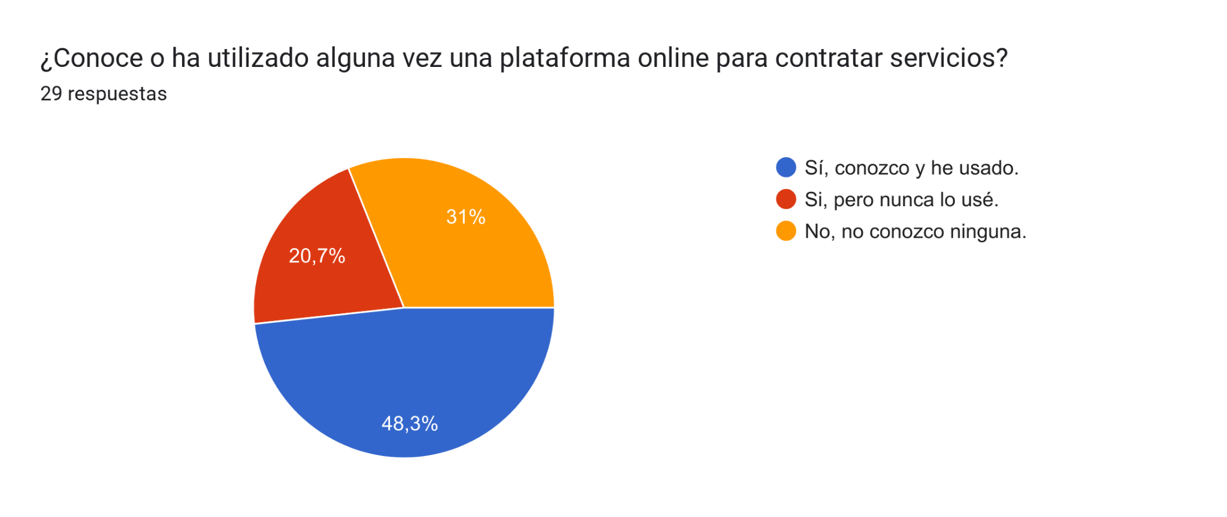

| ¿Cuál o cuáles conoce? |
| --- |
| 14 respuestas |
| Vera tv |
| Wonasports |
| Mercado libre |
| Pedidos ya, Temu, Disney |
| Mercado libre, Booking,Redtikets ,Tienda Mia, Pedidos Ya , instagram , facebook, Linkedin |
| Antel, Netflix |
| Mercado libre, Pedidosya, Tiendamia, Instagram |
| Eldes lengua de señas |
| Home solution |
| Fiverr, taskrabbit, fixeel |
| Servicios de mantenimiento edilicio general |
| Marmolerías para muebles de una cocina |
| Liga Sanitaria. |
| No |

Gráfico de respuestas de formularios. Título de la pregunta: ¿Qué horario suele preferir para contratar servicios?
. Número de respuestas: 16 respuestas.

Gráfico de respuestas de formularios. Título de la pregunta: ¿Con qué frecuencia utiliza aplicaciones o páginas web para resolver cosas cotidianas?
. Número de respuestas: 16 respuestas.

Gráfico de respuestas de formularios. Título de la pregunta: ¿Qué le parecería útil que tenga el perfil de cada proveedor? (Puede elegir varias)
. Número de respuestas: 16 respuestas.

Gráfico de respuestas de formularios. Título de la pregunta: ¿Cuánto le preocupa la seguridad de sus datos personales en este tipo de plataformas?
. Número de respuestas: 16 respuestas.

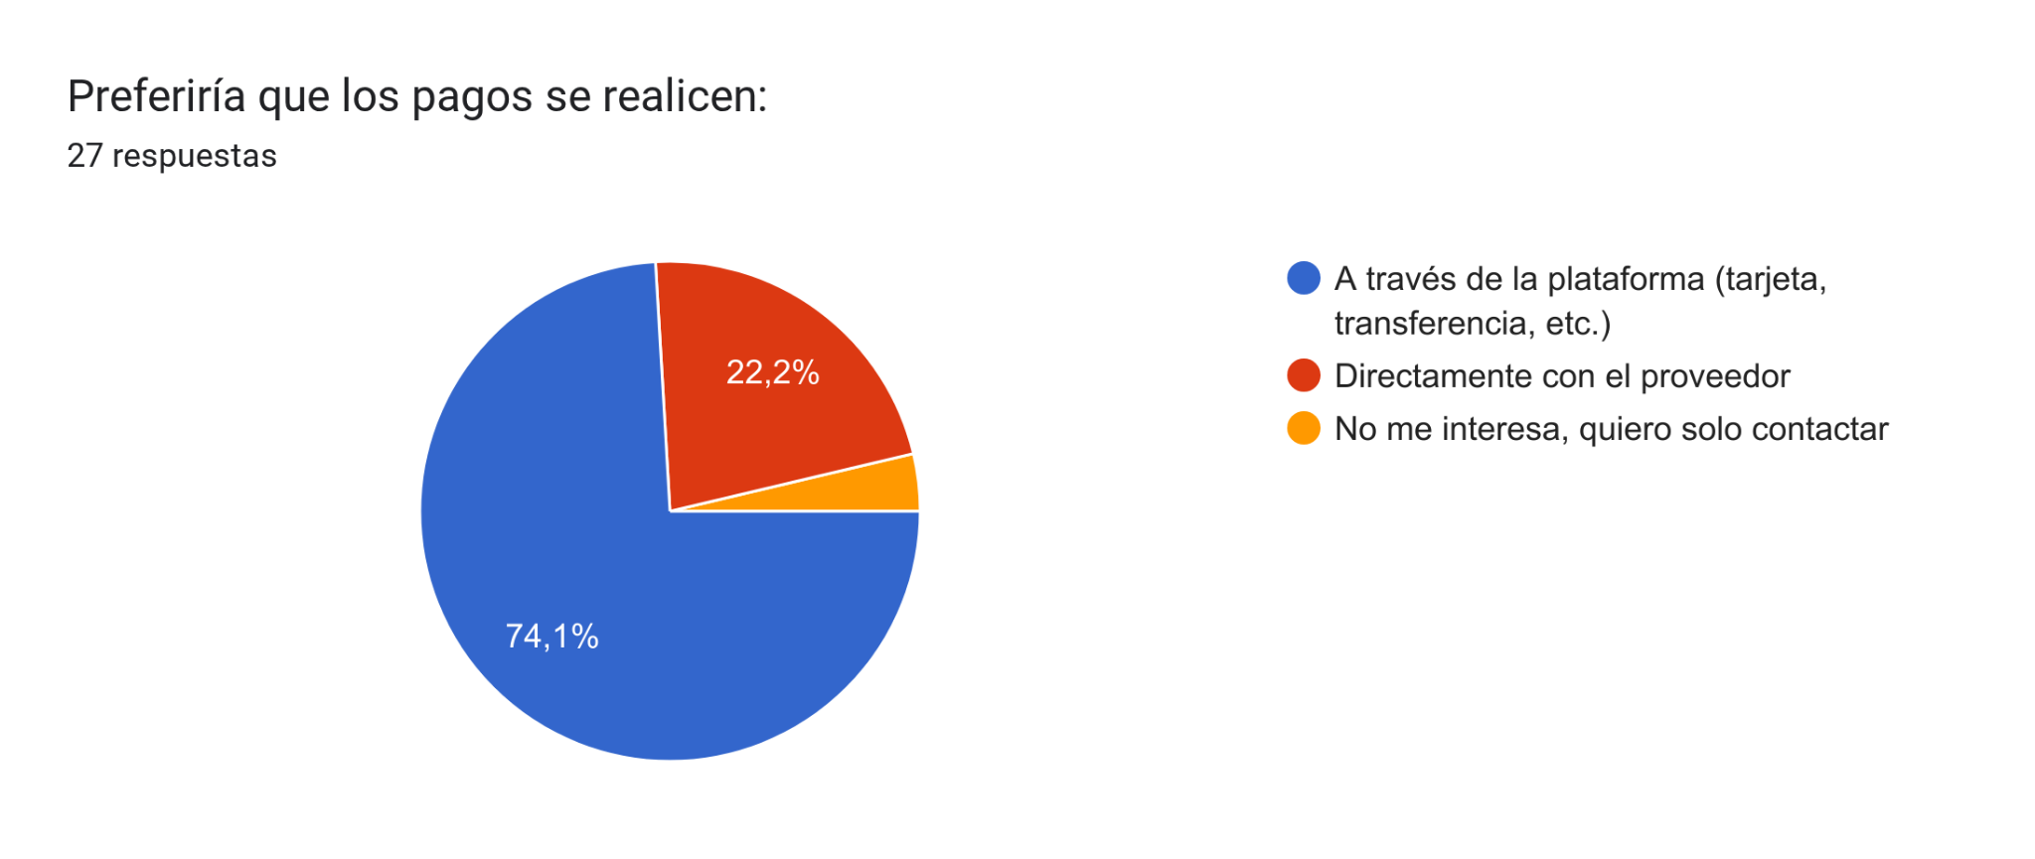

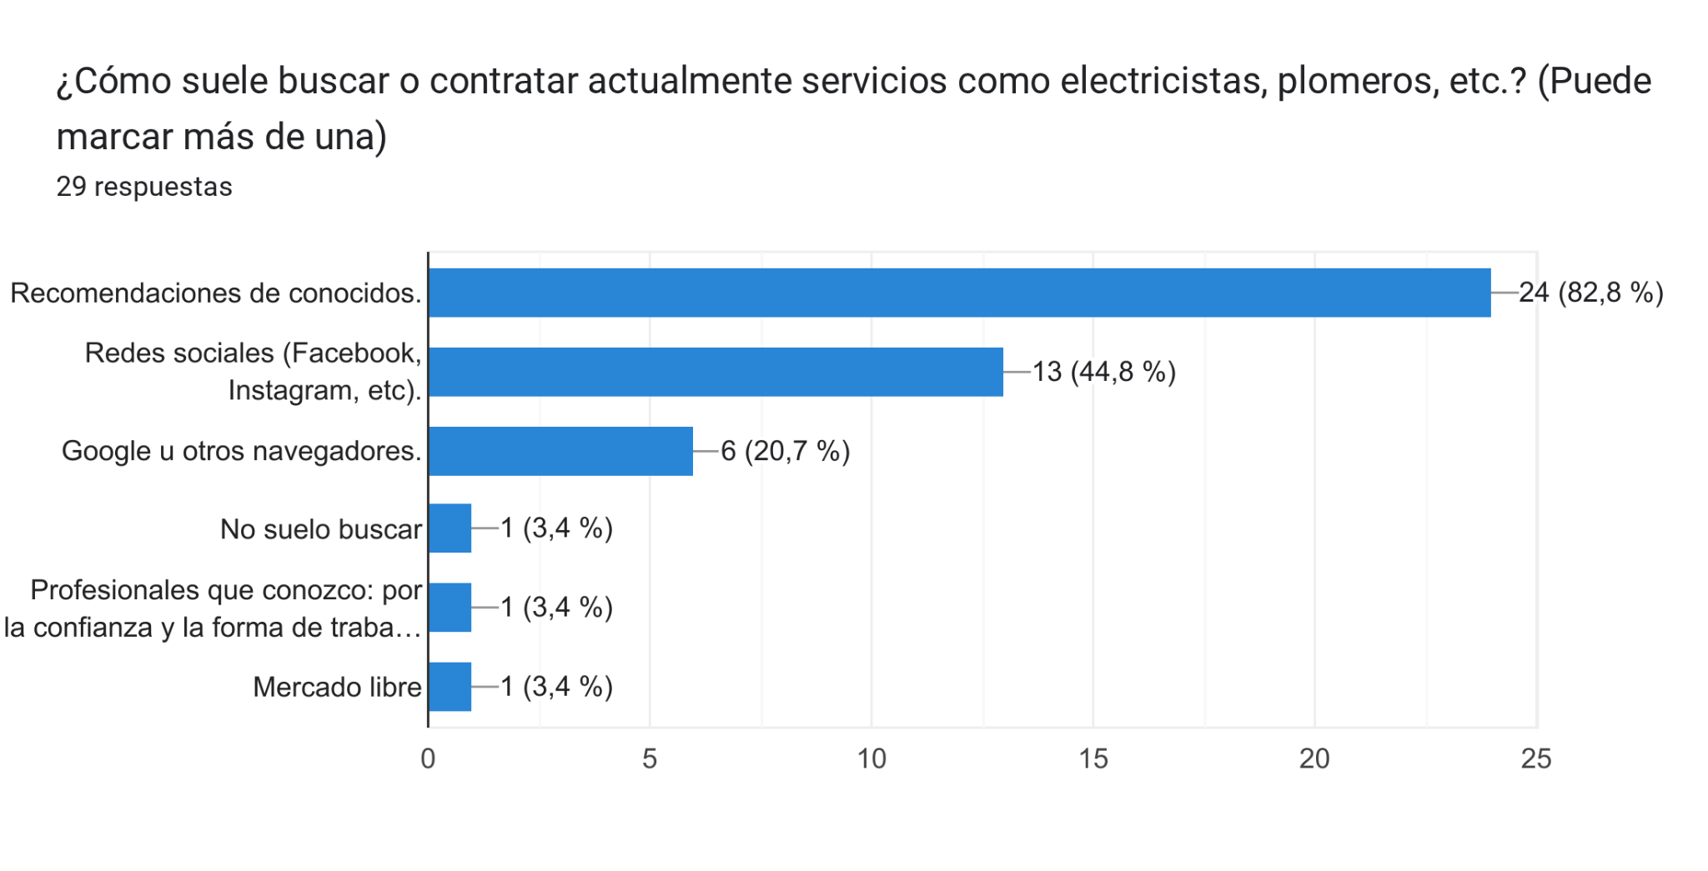

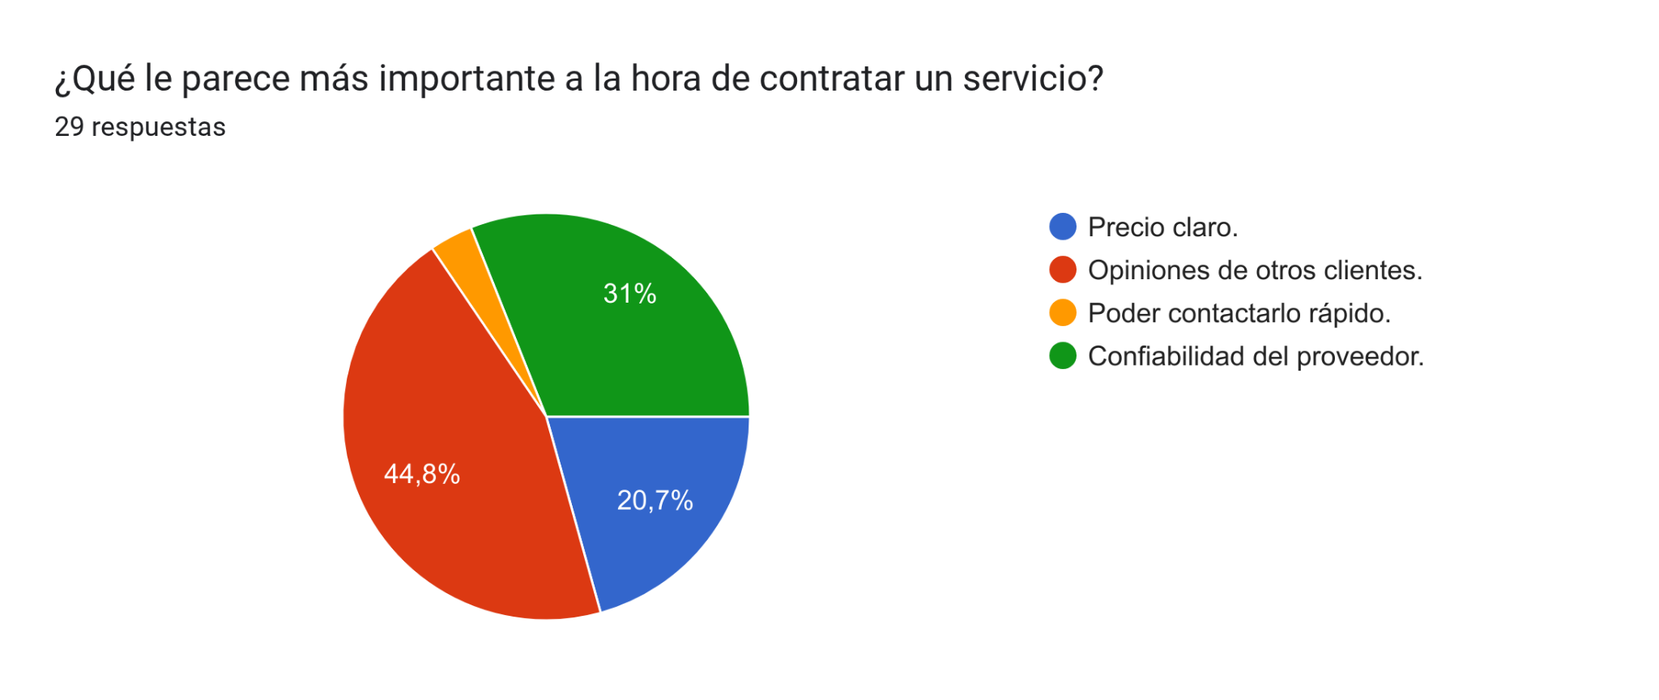

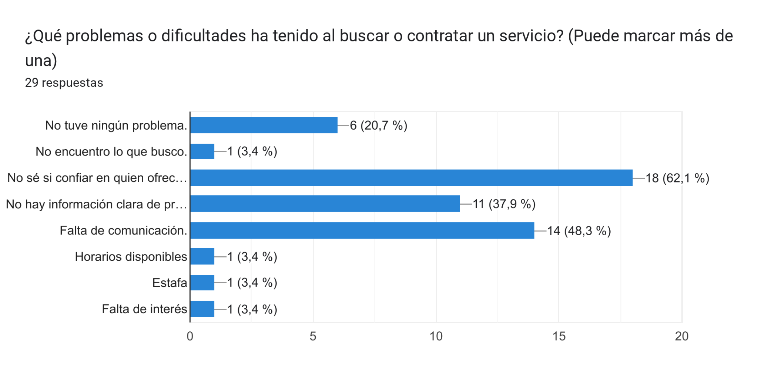

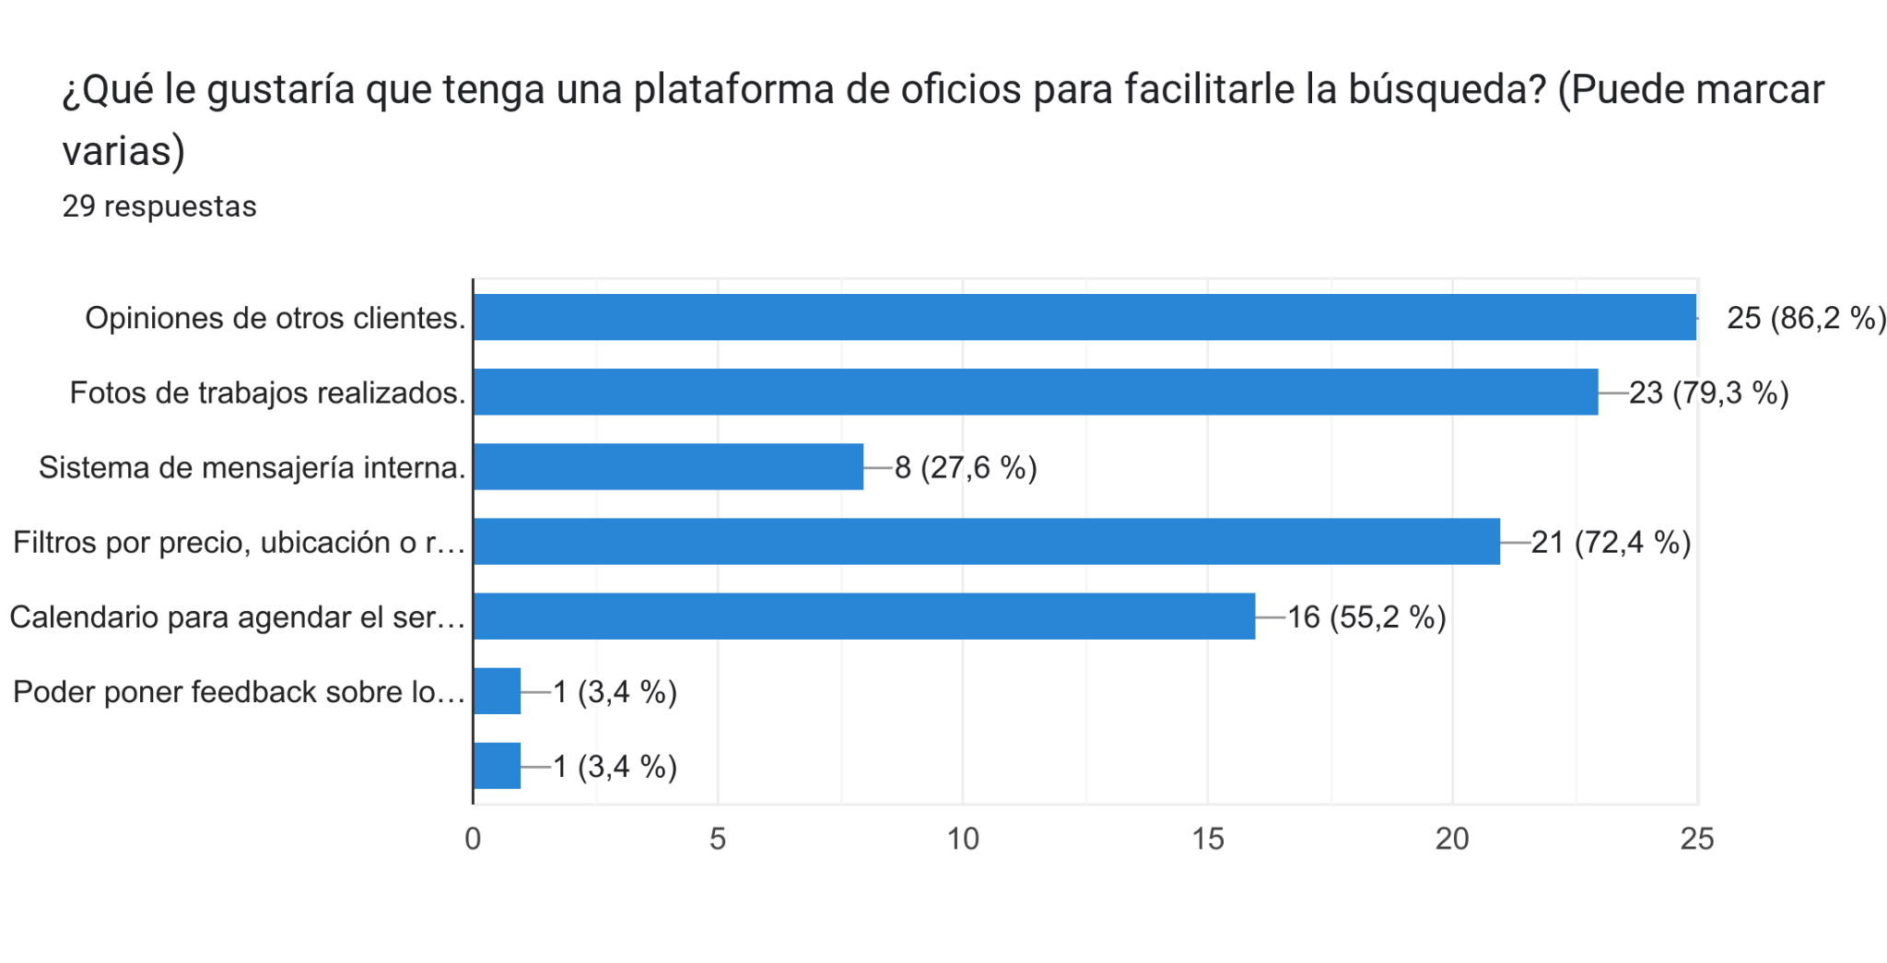

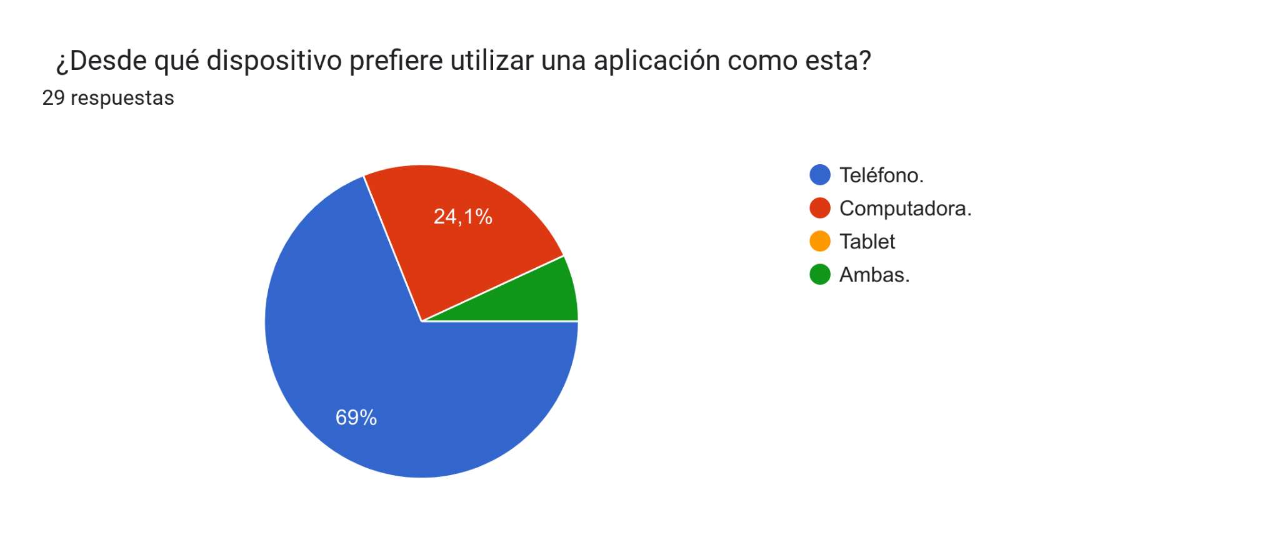

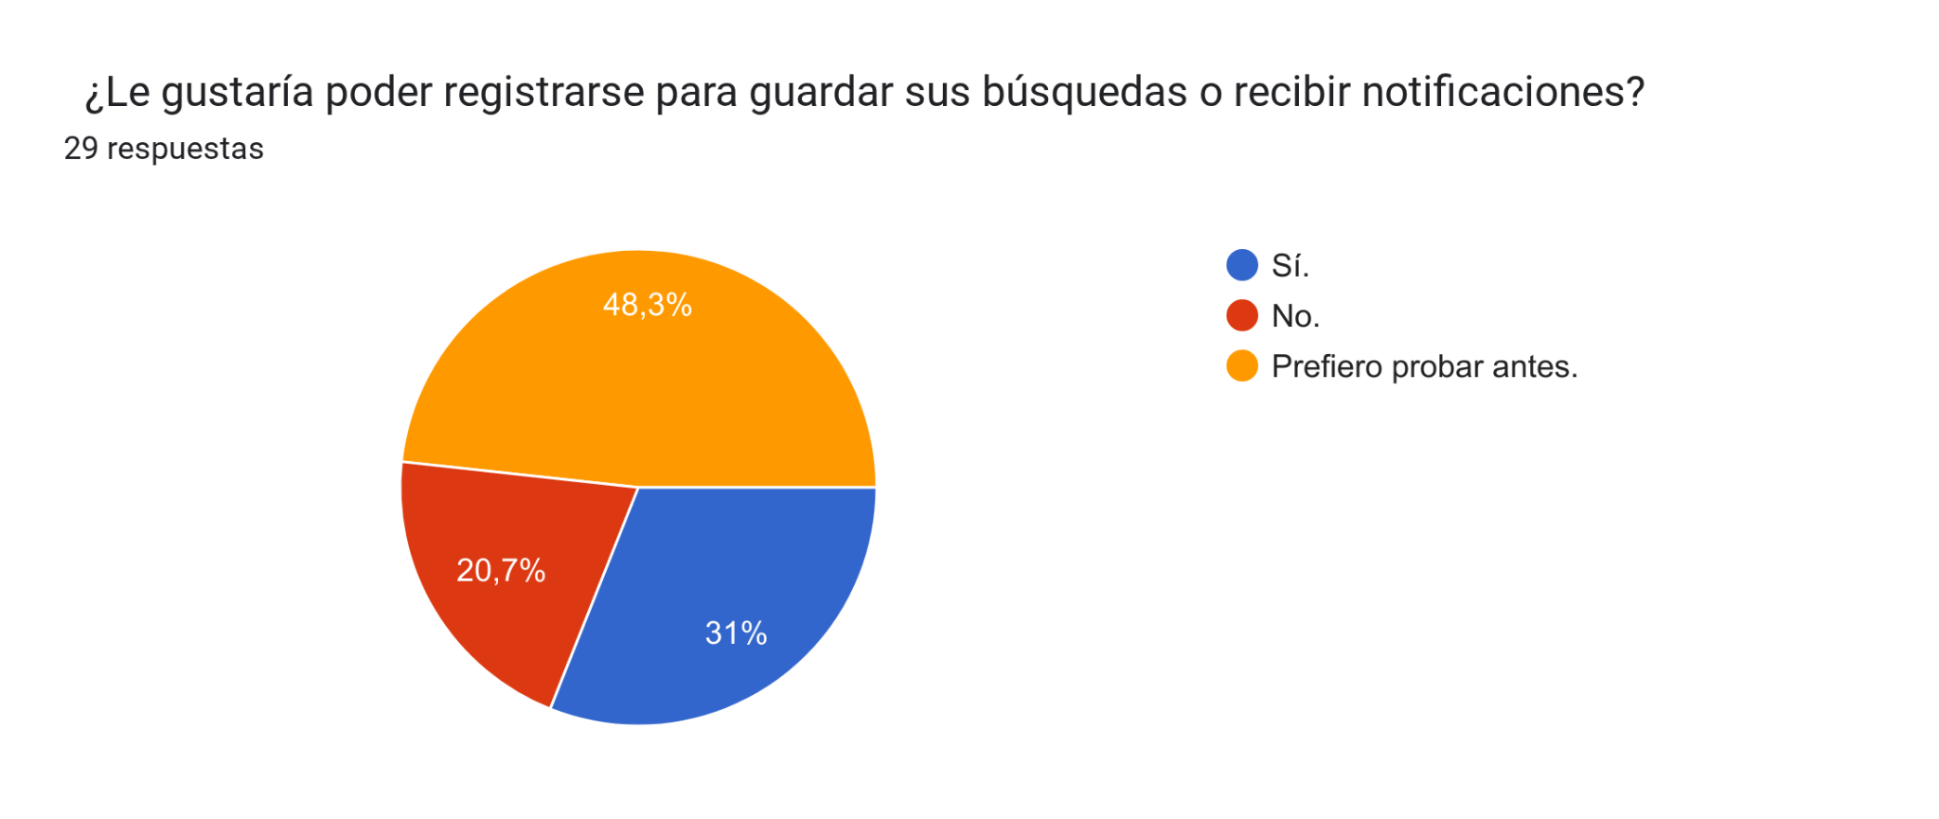

**Gráfica de Resultados del Formulario de Proveedores**

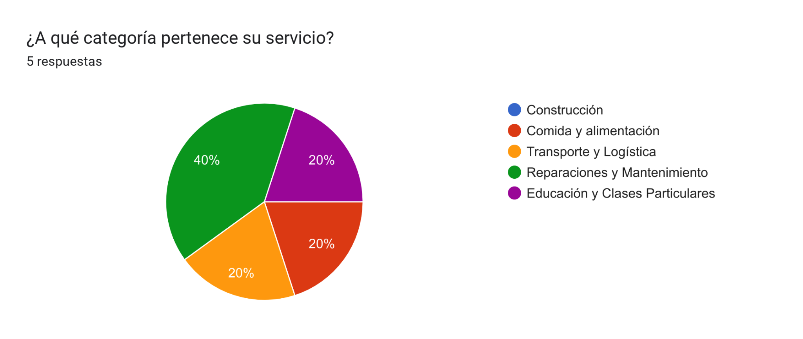

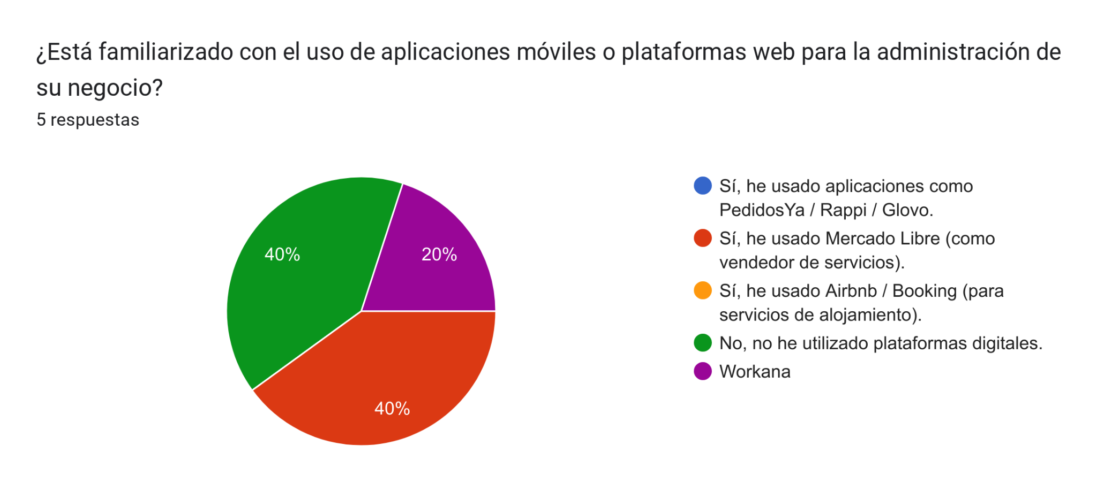

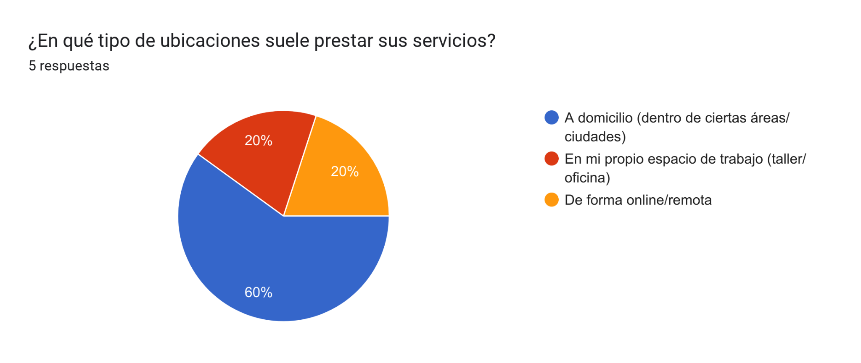

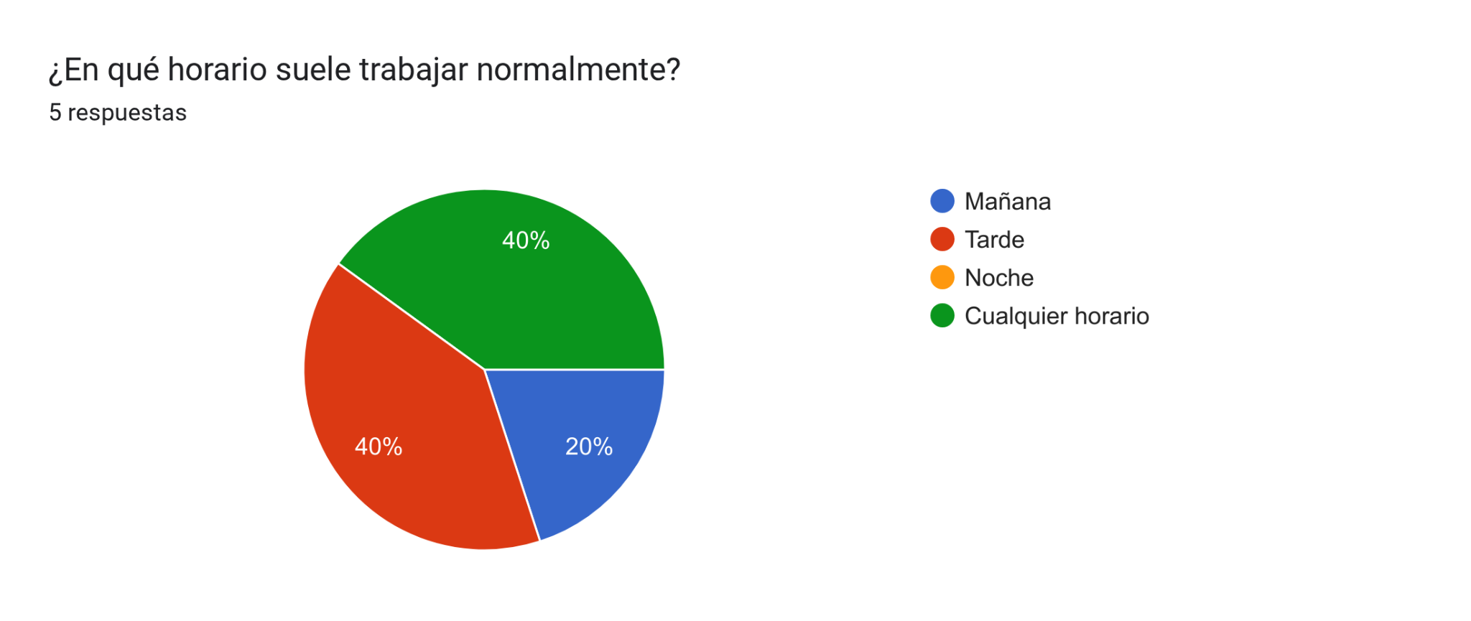

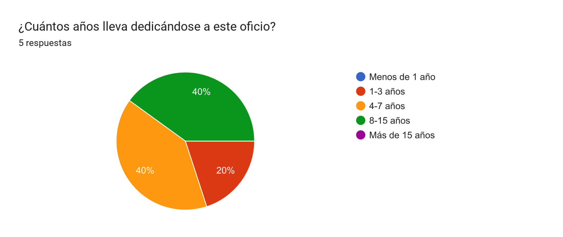

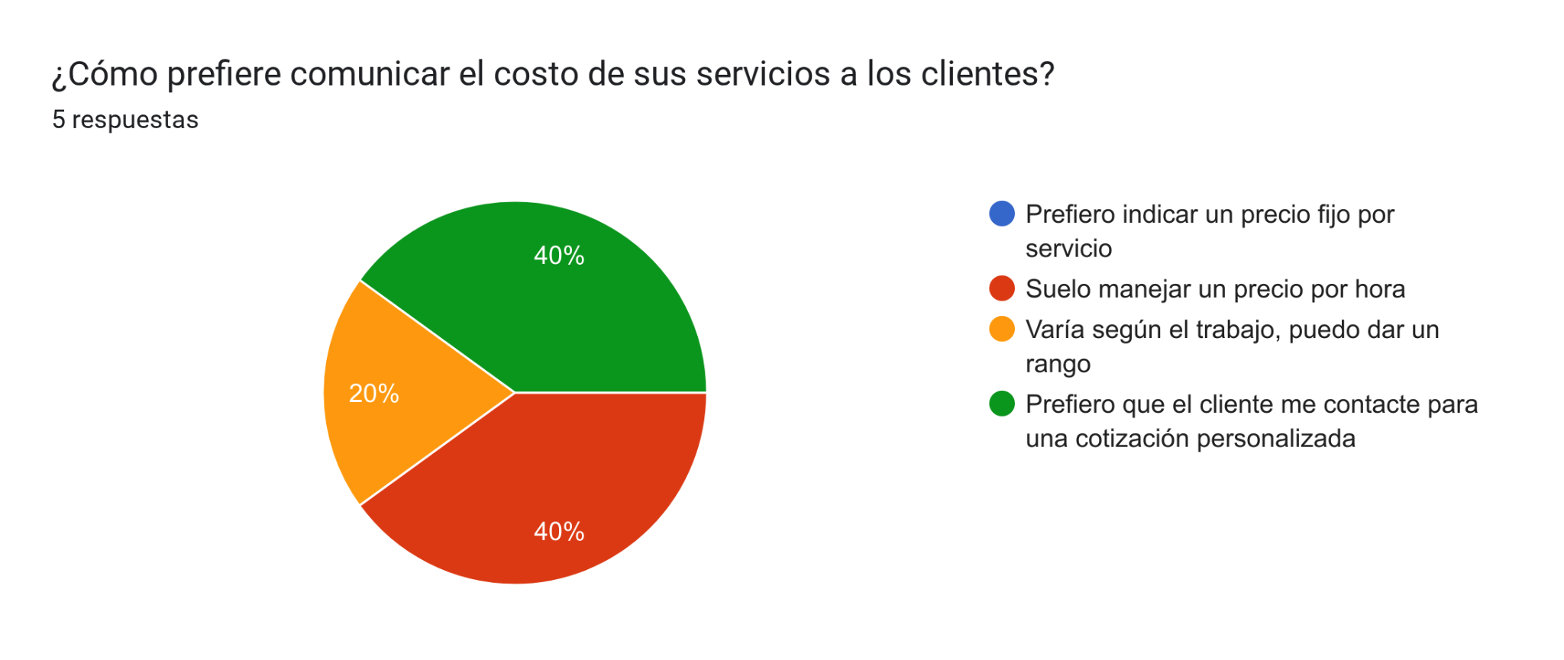

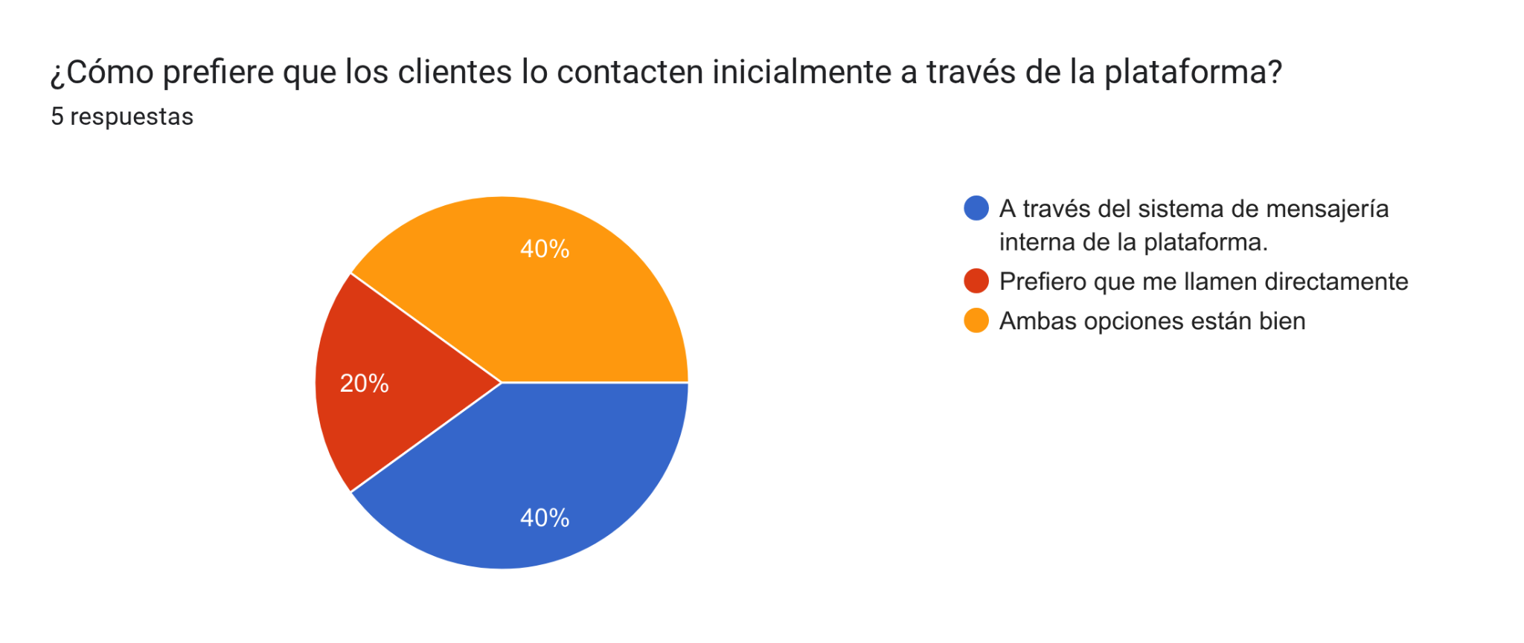

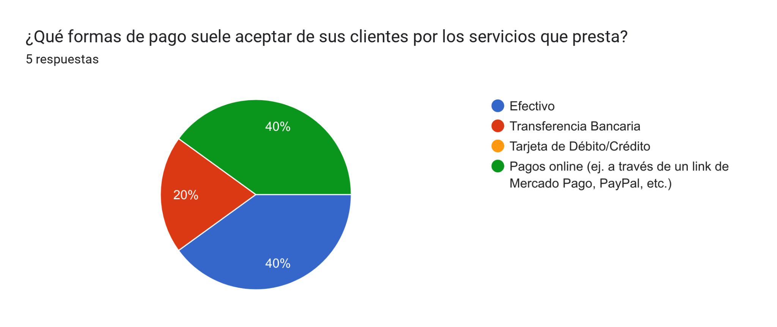

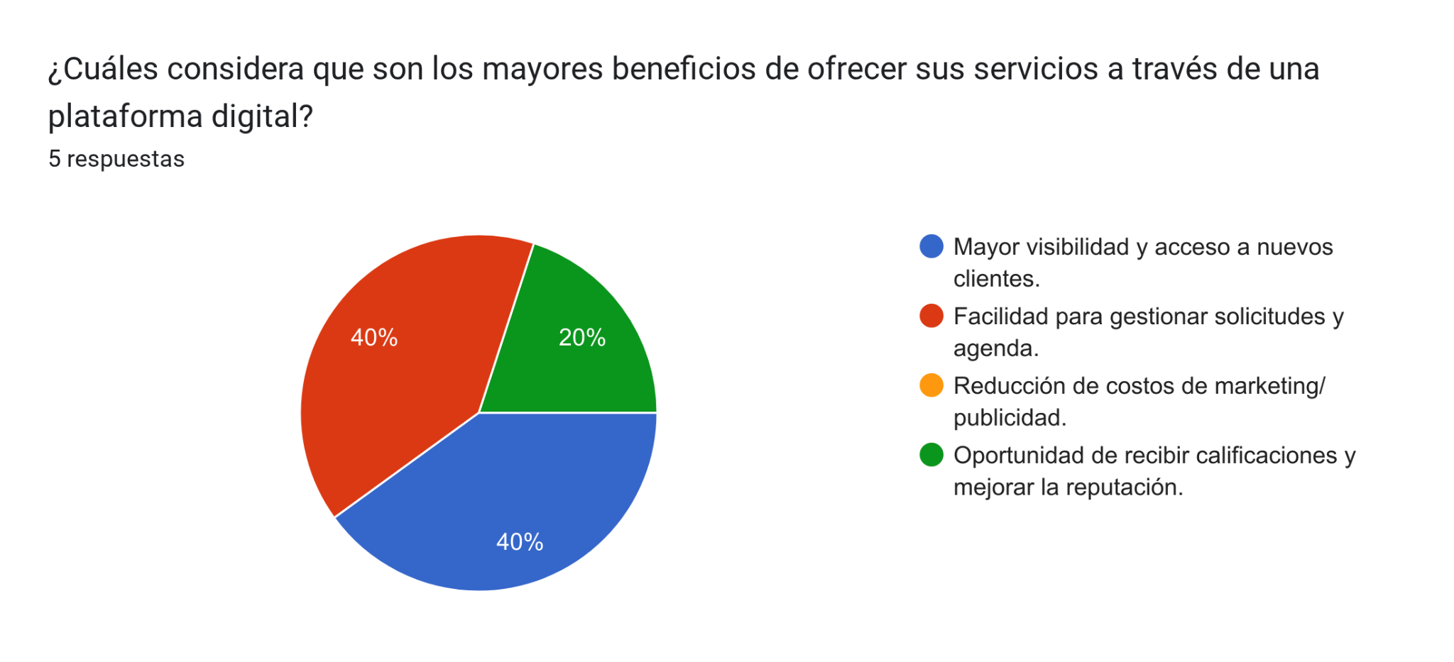

# 

**Hoja testigo:**

**Firma del Profesor**